
REPUBLIQUE ALGERIENNE DEMOCRATIQUE ET POPULAIRE
N° d’ordre :
N° de série :
MINISTERE DE L’ENSEIGNEMENT SUPERIEUR ET DE LA
RECHERCHE SCIENTIFIQUE
UNIVERSITE ECHAHID HAMMA LAKHDAR D’EL-OUED
FACULTE DES SCIENCES DE LA NATURE ET DE LA VIE
DEPARTEMENT DE BIOLOGIE CELLULAIRE ET
MOLECULAIRE
MEMOIRE DE FIN D’ETUDE
En vue de l’obtention du diplôme de Master Académique
Filière : Sciences Biologiques
Spécialité : Biochimie Appliquée
THEME
Contribution à l'étude phytochimique, des activités biologiques (antioxydante, antimicrobienne, anti-inflammatoire) d'une plante Saharo-endemique Myrtus nivelleiBatt & Trab.

Présenté par:
Medjour walid
Ben Aoun Abdel Karim
Devant le jury composé de:
Présidente:M^{elle}Zaim Sihem M.A.A Université d'El Oued
Promotrice: M^{elle}Farah RAMDANE M.A.A Université d'El Oued
Examinateur:MrTlili Mohammed Laid M.A.B Université d'El Oued

Année universitaire: 2016/2017

Dédicace
Je dédie ce modeste travail :
A mes parents,
Pour vos mains qui ont tant travaillées,
Pour votre cœur qui m’a tant donné,
Pour votre sourire qui m’a tant réchauffé,
Pour vos yeux qui furent parfois mouillés,
Pour vous qui m’avez tant aimé.
A mes sœurs : Karima, Hanane, Faiza.
A mes frères: Amine, Nour Eddine, Farid.
A toute ma famille.
A mes amies.
A mes camarades de promotion
A tous qui me connaisse de prés ou de loin.
Sans oublier mon binôme: Abdel Karim sa famille.

Walid

Remerciements

Au terme de ce travail, nous tenons en premier lieu à remercier Dieu tout puissant pour la volonté, la santé et le courage qu’il nous a donné pour suivre nos études.
Nous adressent nos sincères remerciements à notre encadreur M^{elle} RAMDANE Farah, Maitre assistante à l’Université Chahid Hamma Lakhder d’el Oued pour nous honorer en acceptant de diriger et de nous aider tout au long de la réalisation de ce travail, pour aussi ses conseils, ses commentaires, sa bienveillance. Nos respectueux remerciements vont également aux membres du jury M^{elle}Zaim sihem, Maitre assistante à l’Université Chahid Hamma Lakhder d’el - Oued qui nous a honorée en acceptant d'être présidente de ce jury. Et Mr Tlili Mohammed Laid, Maitre assistant à l’Université Chahid Hamma Lakhder d’el Oued de nos avoir participé à ce jury et d’examiner avec soin ce mémoire. Tout l’honneur lui en revient.

Nous exprimons nos remerciements aussi au Dr. DJAHRA Ali Boutlelis et Mme HADEF Leila pour leur aide dans la réalisation de ce travail.
Nous remercions aussi tous les personnels de la bibliothèque et l'administration du département de biologie et très grande merci pour toutes les personnes qui nous ont aidées dans cette étude et surtout nos collègues de BIOCHIMIE.

Résumé

Myrtus nivelleiest une plante saharo-endémique, appartenant à la famille des Myrtacées, très réputée au sud algérien pour ses vertus thérapeutiques en médecine populaire. Cependant, ses usages restent, toutefois, exclusivement limités au savoir-faire ancestral. Dans le présent travail l’extrait a été préparé par la macération de la partie arienne de Myrtus nivelleidans l'éthanol et l'huile essentielle obtenu par hydrodistillation ont servi à l’étude de l’activité antimicrobienne,antioxydante et anti-inflammatoire. Les rendements respectifs sont : 6.21±1.28%, 1.44±0.56% pour l’extrait et l’huile essentielle. Les analyses spectrophotométriques effectuées ont montré que l'extrait éthanolique riche en polyphéol totaux (119,65±9,10µgEAG/mg MS)et en flavonoïdes (41,88 ±1,91 µg EQ/mg MS). L’évaluation du pouvoir antioxydant par la méthode du piégeage des radicaux libres a montré que l'extrait éthanolique étudié à une très bonne activité réductrice, avec une IC₅₀ égale à 24.79±1.03 µg/ml et celle de l'huile à2.25±0.21 mg/ml. D’autre part, le test de FRAP a révélé que l’extrait éthanolique a le meilleur pouvoir réducteur par rapport à l'huile. Le test de PM aussi a révélé que l'extrait a une activité réductrice importante. L'étude de l'activité antimicrobienne montre que l'extrait et l'huile possèdent une très bonne activité contreStaphylococcus aureus ATCC 25923, Escherichia coliATCC 25922et une absence d'activité contrePseudomonas aeruginosaATCC 27853.L'évolution de l'activité anti-inflammatoire a montré quel'administration de l'extrait éthanolique aux doses de 400 et de 600 mg/kg prévient de façon significative (p<0.05) l'œdème plantaire chez les rates à partir de la 3h du traitement.
Mots clés: Myrtus nivellei,polyphénols, huile essentielle,activité antioxydante,activitéantimicrobienne,activité anti-inflammatoire.

الملخص :
ريحان الصحراء الوسطىهو نبات مستوطن في الصحراء تابع الى عائلة الآسيّات , وهو مشهور في الجنوب الجزائري لخصائصه العلاجية في الطب الشعبي,الا ان استخداماته بقيت مقتصرة على معلومات موروثة من طرف الاجداد. في هذا العمل الحالي تم تحضير المستخلص عن طريق نقع الجزء الهوائي من نبات ريحان الصحراء الوسطى في الإيثانول والزيت الأساسي التي تم الحصول عليه عن طريق التقطير بالبخار في ٳطاردراسة الفعالية المضادة للميكروبات، للأكسدة، و للالتهابات. تم الحصول على المردود:6.21±1.28%,,1.44±0.56على التواليبالنسبة للمستخلص و الزيوت الطيارة. التحاليل الطيفية اظهرات أن المستخلص الإيثانولي غني بالبوليفينول)10119.65 ± 9, ميكروغرام مكافئ من حمض الغاليك /مغ من المادة الجافة للمستخلص(,وفلافونيدات41,88 ±1,91)ميكروغرام مكافئ من الكرسيتين/ مغ من المادة الجافة للمستخلص.(وأظهر تقييم النشاط المضاد للأكسدة من خلال طريقة تثبيط الجذور الحرة أن المستخلص الاثانولي المدروس له نشاطية ارجاعية جيدة ، IC ₅₀يساوي 1.03± 24.79 ميكروغرام / مل والزيت IC ₅₀ يساوي 0.21 ±2.25 ملغ / مل. وعلاوة على ذلك، كشف اختبار FRAP على أن المستخلص الايثانولي لديه قدرة ارجاعية جيدة بالمقارنة مع الزيت . وكشف اختبار PM أيضا على القدرة الارجاعية المهمة للمستخلص . وتشير دراسة الفعالية المضادة للميكروبات على ان المستخلص والزيت الاساسي لهم فعالية جيدة جدا ضدStaphylococus.aureus ATCC 25923,Escherichia coliATCC 25922 وغياب الفعالية ضد Pseudomonas aeruginosaATCC 27853.وقد اضهرالنشاط المضاد للالتهابات على أن المستخلص الايثانولي في جرعة من 400 إلى 600 مغ/كلغ يمنع بشكل هام (p<0.05) التورم في اقدام الجرذان ابتداء من الساعة الثالثة من العلاج.
كلمات مفتاحية :ريحان الصحراء الوسطى, البوليفينول, الزيوت الطيارة, الفعالية المضادةللأكسدة , الفعالية المضادة للبكتيريا, الفعالية المضاد للالتهابات.

Liste des abréviations
ADN: Acide désoxyribonucléique.
AFNOR: Association Française de Normalisation.
ATCC: American Type Culture Collection.
CMI: Concentration Minimale Inhibitrice.
DMSO:Diméthylsulfoxyle.
DPPH•: 2,2-Diphenyle-1-Picrylhydrazyle.
EEtOH:Extrait éthanolique.
EtOH: Ethanol
FRAP: Ferric Reducing Antioxidant Power.
GC: Chromatographique en phase gazeuse.
GEN: Gentamicine.
GMH: Gélose Mueller Hinton.
H₂O₂: Peroxyle d’hydrogène (Eau Oxygéné).
H₂SO4: Acide sulfurique.
HE: Huile essentielle.
IC₅₀: Concentration Inhibitrice à 50%.
ISO: Organisation Internationale de Normalisation.
TPTZ: Tripyridyltriazine.

LISTE DES FIGURES

Figure 1: Appareillage utilisé pour l'hydrodistillation de l’huile 6
Figure 2: Sites d'action antibactérienne des huiles essentielles 12
Figure 3: Structure de base des flavonoïdes 14
Figure 4: Structure de base des flavones 16
Figure 5: Structure de base des flavonols 16
Figure 6: Structure de base des flavanones 16
Figure 7: Structure de base des flavanols 16
Figure 8: Structure de base des chalcones 16
Figure 9: Structure de base des anthocyanidines 16
Figure 10: Piégage des espèces réactives oxygenées par les flavonoïdes. 17
Figure 11: Classification des tanins. 21
Figure 12: Photographie d'espèce Myrtus nivellei 22
Figure 13: Présentation géographique de la zone d’étude Tamanrasset 25
Figure 14: Appareil de clevenger 28
Figure 15: Huile essentiel de Myrtusnivellei 29
Figure 16: Etapes d’extraction d’huile essentielle 29
Figure 17: Protocole de préparation de l'extrait éthanolique 31
Figure 18: Structure de DPPH• et DPPH 36
Figure 19: Réaction d’essai de FRAP 37
Figure 20: Aromatogramme 39
Figure 21: Injection de formol sous le coussinet plantaire de la patte droite du rat. 41
Figure 22: Mesure l'œdème de la patte arrière droite de rat. 41
Figure 23: Zone d’inhibition (mm) de l’huile essentielle et l'extrait éthanolique. 44
Figure 24: Zone d’inhibition provoquée par l'huile et l'extrait de Myrtus nivellei sur la souche Vibrio sp. 44
Figure 25: Zone d’inhibition provoquée par l'huile et l'extrait de Myrtus nivellei sur la souche E. coli. 45
Figure 26: Zone d’inhibition provoquée parl' huile et l'extrait de Myrtus nivellei sur la souche Pseudomonas aeruginosa. 45
Figure 27: Zone d’inhibition provoquée par l'huile et l'extrait de Myrtus nivellei sur la souche Staphylococcus aureus. 45
Figure 28: Zone d’inhibition provoquée par l'huile et l'extrait de Myrtus nivellei sur la souche salmonella sp. 45
Figure 29: Pouvoir réducteur de l'extrait éthanolique par la méthode de FRAP 48
Figure 30: Pouvoir réducteur de l'huile essentielle par la méthode de FRAP 48
Figure 31: Pouvoir réducteur de l'extrait et l'acide ascorbique par la méthode de PM 49

LISTE DES TABLEAUX

Tableau 1: Aspect, couleur et rendement de l'extrait éthanolique . 42
Tableau 2: Aspect, couleur, rendement de l'huile essentielle . 42
Tableau 3: Résultats des tests phytochimiques de l'extrait éthanolique 43
Tableau 4: Dosage des composés phénoliques dans l' extrait éthanolique. 43
Tableau 5: Diamètres des zones d'inhibition de l' huile essentielle et l'extrait éthanolique 44
Tableau 6: Activité antibactérienne de l’huile essentielle à différentes dilutions 46
Tableau 7: Activité antibactérienne de l’huile essentielle à différentes dilutions 46
Tableau 8: Résultats de l'activité antioxydante par le test de DPPH 47
Tableau 9: Résultats de l'activité antioxydante par la methode de FRAP 48
Tableau 10: Résultats de l'activité antioxydante par la methode de PM 49
Tableau 11: Effet de l'extrait éthanolique sur l'œdème de la patte induite par formol chez les rates. 50

SOMMAIRE

Remerciements
Résumé
Liste des figures
Liste des tableaux
Sommaire
Introduction générale
Première partie
Etude bibliographique
Chapitre I
Généralités sur les huiles essentielles et les polyphénols
I.1. Généralités sur les huiles essentielles 3
I.1.1. Bref historique 3
I.1.2. Définition 3
I.1.3. Biosynthèse et composition chimique 4
I.1.4. Caractéristiques et propriétés physiques 5
I.1.5. Extraction des huiles essentielles 5
I.1.6. Paramètres influençant la composition quantitative et qualitative des huiles essentielles 7
I.1.6.1. Facteurs intrinsèques 7
I.1.6.2. Facteurs extrinsèques 7
I.1.7. Analyses des huiles essentielles et critères de qualité 8
I.1.8 Les activités biologiques des huiles essentielles 8
I.1.8.1.Les activités antimicrobiennes des huiles essentielles 9
I.1.8.1.1. Mode d’action antimicrobienne des huiles essentielles 10
I.1.11. Données toxicologiques 12
I.2. Les polyphénols 13
I.2.1. Les flavonoïdes 13
I.2.1.1. Structure et classification 13
I.2.1.2. Localisation et distribution 14
I.2.1.3. Les principales classes de flavonoïdes 14
I.2.1.4. Activités biologiques des flavonoïdes 17
I.2.2. Les tannins 19
I.2.2.1. Localisation et distribution 19
I.2.2.2.Classification 20
I.2.2.3.Utilisation des tannins 21
Chapitre II
Description de la plante étudiée
II .1. La Famille myrtacée 22
II.2. Myrtus nivellei 22
II.2.1. Description botanique 22
II.2.2. Nomenclature et Position systématique 23
II.2.3. Distribution géographique 23
II.2.4. Utilisation traditionnelle 23
II.2.5. Composition chimique 24
Deuxième partie
Partie Pratique
Chapitre I
Matériels et Méthodes
I. Matériels 25
I.1. Matériel végétal 25
I.1.1. Zone d’étude (Tamanrasset) 25
I.2. Matériels de l’activité antimicrobienne 26
I.2.1. Souches microbiennes 26
I.3. Matériel animal 27
I.3.1. Présentation des animaux 27
I.3.2. Condition d’élevage 27
I.4. Produits chimiques et réactifs 27
II. Méthodes 28
II.1. Extraction d’huile essentielle 28
II.1.1. Extraction par hydro distillation 28
II.1.2. Détermination du rendement d’extraction 30
II.2. Extraction des composés phénoliques 30
II.2.1. Préparation de l'extrait éthanolique 30
II.2.2. Calcul des rendements en extrait sec 30
II.3. Tests phytochimiques 32
II.4. Détermination des teneurs des polyphénols 33
II.4.1. Dosage des polyphénols 33
II.4.2. Dosage des flavonoïdes 34
II.4.3. Dosage des tannins totaux 34
II.4.4. Dosage des tannins condensés 35
II.5. Evaluation de l’activité antioxydante 35
II.5.1. Test de phosphomolybdate (PM) 35
II.5.2. Test du DPPH (diphenylpyryl-hydrazyl) 36
II.5.3. Test de réduction du fer (FRAP Assay : Ferric Reducing Antioxidant Power) 37
II.6. Evaluation de l’activité antimicrobienne 38
II.6. 1. Evaluation de l’activité antimicrobienne de l'extrait 38
II.6.2. Evaluation de l’activité antimicrobienne de l'huile 38
II.6.3. Détermination de la concentration minimale inhibitrice (CMI) par méthode de dilutions en milieu solide 39
II.7. Evolution de l'activité anti-inflammatoire in vivo de l'extrait éthanolique de Myrtus nivellei 40
II.7.2. Analyse statistique 41
Chapitre II
Résultats et Discussion
I. Résultats 42
I.1. Extraction des composés phénoliques 42
I.4. Détermination des teneurs des composés phénolique 43
I.5. L'activité antimicrobienne de l’extrait et l'huile essentielle de Myrtus nivellei 43
I.5.1. Détermination de la concentration minimale inhibitrice (CMI) 46
I.6. Evaluation de l’activité antioxydante 47
I.6.1. Test de DPPH 47
I.6.2. Réduction du fer : FRAP(Ferric reducing antioxidant power) 47
I.6.3. Test de phosphomolybdate 49
I.7. Résultat de l'activité anti-inflammatoire 49
II. Discution 51
Conclusion générale 57
Références Bibliographique 59
Annexes 74

Introductiongénérale

Les plantes médicinales sont utilisées depuis l'antiquité, pour soulager et guérir les maladies humaines. En fait, leurs propriétés thérapeutiques sont dues à la présence de centaines, voire des milliers de composés naturels bioactifs appelés: les métabolites secondaires (Boudjouref, 2011).
Ces derniers sont par la suite accumulés dans différents organes et parfois dans des cellules spécialisées de la plante. Actuellement, le développement de la résistance microbienne aux antibiotiques et la toxicité des antioxydants synthétiques ont conduit les chercheurs à puiser dans le monde végétal et particulièrement les plantes médicinales et culinaires en quête de molécules naturelles efficaces et dénuées de tout effet adverse(Boudjouref, 2011).
De nombreuses études ont mis en évidence la présence de métabolites secondaires doués d'activités biologiques telles que les polyphénols, alcaloïdes, terpènes …etc. L'Algérie possède une flore végétale riche et diversifiée. Parmi les plantes médicinales qui constituent le couvert végétal, se trouve la famille myrtacée, cette famille possèdent des propriétés thérapeutiques et sont utilisées en médecine traditionnelle. La recherche bibliographique réalisée sur cet axe montre que la majorité, sinon la totalité des études phytochimiques effectuées sur un nombre important d’espèces de la famille des myrtacées certifie la richesse en métabolites secondaires tels que : les flavonoïdes (Eckhard et al., 2000) , les huiles essentielles (Ogunwande et al.,2005) et les terpénoides (Michael et Southwell 2003) .
Myrtus nivellei Batt et Trab,est un arbuste appartient à la famille myrtacée, elle s'adapte très bien à la sécheresse. Cette plante est l’objectif de notre travail. Elle jouit notamment d’une grande faveur populaire au sud de l’Algérie comme remède contre les infections respiratoires, maladies inflammatoires, les troubles gastro-intestinaux et les mycoses (Hammiche et Maiza 2006, Ozenda 1977).Dans ce contexte s’inscrit le présent travail de recherche dont le but principal est d’étudier les activités antioxydantes, anti-inflamatoire et antimicrobiennes de l'extrait et huile essentielle de Myrtus nivellei.
Le présent travail est partagé en deux parties l’une bibliographique comporte recherche exhaustive sur les métabolites secondaires et les activité attribuées à ces molécules, une description de la plante étudiée et l’autre expérimentale constitué des matériels et méthodes utilisée pour extraire les molécules bioactives, avec la détermination de la concentration de certains groupes, comme elle vise à tester les activités biologiques des différents extraits (éthanolique et huile essentielle)principalement l’activité antioxydante et antimicrobienne.Par la suite un chapitre consacré pour représenté les résultats obtenus suivis par une discussion et enfin une conclusion.

Première partie

Etude bibliographique

ChapitreI

Généralités sur les huiles essentielles et les polyphénols

I.1. Généralités sur les huiles essentielles

I.1.1. Bref historique
Les premières preuves de fabrication et d’utilisation des huiles essentielles datent de l’an 3000 avant J.C. (Baseret Buchbauer, 2010). Les huiles essentielles semblent donc avoir accompagné la civilisation humaine depuis ses premières genèses. Les égyptiens puis les grecs et les romains ont employé diverses matières premières végétales ainsi que les produits qui en découlent, notamment les huiles essentielles. Ces utilisations concernaient différents domaines : parfumerie, médecine, rites religieux, coutumes païennes, alimentation, etc (Besombes, 2008).
L’étape byzantine de la civilisation a permis l’instauration des bases de la distillation et, avec l’ère arabe de la civilisation, l’huile essentielle devient un des principaux produits de commercialisation internationale. Ainsi, vers l’an mille, Avicenne, médecin et scientifique persan, a défini précisément le procédé d’entraînement à la vapeur. L’Iran et la Syrie deviennent les principaux centres de production de divers types d’extraits aromatiques(Besombes, 2008).
Par la suite, les huiles essentielles ont bénéficié des avancées scientifiques, au niveau des techniques d’obtention et de l’analyse de leur composition chimique. Parallèlement, leur utilisation a aussi tiré profit de l’avènement de l’aromathérapie. René-Maurice GATTEFOSSE a créé, en 1928, le terme de l’aromathérapie et il a mené de nombreux travaux concernant les huiles essentielles, notamment leurs propriétés ; ces résultats seront à l’origine de nombreuses autres recherches (Besombes, 2008).

I.1.2. Définition
Le terme « huile essentielle » a été inventé au 16^{ième} siècle par le médecin Suisse Parascelsus Von Hohenheim pour désigner le composé actif d’un remède naturel (Burt, 2004). De très nombreux auteurs ont tenté de donner une définition des huiles essentielles. D’après William Naves [1874-1936], aucune des définitions des huiles essentielles n’a le mérite de la clarté, ni celui de la précision. Cet auteur définit les huiles essentielles comme « des mélanges de divers produits issus d’une espèce végétale, ces mélanges passent avec une certaine proportion d’eau lors d’une distillation effectuée dans un courant de vapeur d’eau »(Garnero, 1996). Cette définition a été reprise à peu de choses près par AFNOR et ISO : « l’huile essentielle est le produit obtenu à partir d’une matière première d’origine végétale, soit par entraînement à la vapeur, soit par des procédés mécaniques à partir de l’épicarpe frais de certains agrumes, soit par distillation. L’huile essentielle est ensuite séparée de la phase aqueuse par des procédés physiques » (ISO, 1997; AFNOR, 2000)
Pour certains auteurs comme Carette(2000), il est important de distinguer huile essentielle et essence ; cette dernière est une sécrétion naturelle élaborée par l’organisme végétal, contenue dans divers types d’organes producteurs, variables selon la partie de la plante considérée. En revanche, une huile essentielle est un extrait naturel de matières premières d’origine végétale, obtenu par distillation par la vapeur d’eau, c’est-à-dire que l’huile essentielle est l’essence distillée.Les huiles essentielles n’ont pas une présence générale chez les végétaux. Parmi les1 500 000 espèces végétales, 10% seulement sont dites « aromatiques », c’est-à-dire qu’elles synthétisent et sécrètent des infimes quantités d’essence aromatique (Bruneton, 1999; Degryseet al.,2008). Certaines familles se caractérisent par le grand nombre d’espèces à essences qu’elles groupent, en particulier les Labiés, les Ombellifères, les Myrtacées et les Lauracées (Benayad, 2008).Les huiles essentielles sont produites dans le cytoplasme des cellules sécrétrices et s’accumulent en général dans des cellules glandulaires spécialisées, situées en surface de la cellule et recouvertes d’une cuticule. Ensuite, elles sont stockées dans des cellules dites cellules à huiles essentielles, dans des poils sécréteurs, dans des poches sécrétrices ou dans des canaux sécréteurs (Bruneton, 1999; Hazzit, 2002; Bozet al.,2009). Elles peuvent être stockées dans tous les organes végétaux : les fleurs, les feuilles, les racines, les rhizomes, les fruits, le bois et/ou les graines (Bruneton, 1993; Antonet Lobstein, 2005).

I.1.3. Biosynthèse et composition chimique
La cellule végétale est le siège de la biosynthèse des composés fondamentaux de la matière vivante. Elle est capable de coordonner les multiples réactions enzymatiques conduisant à la production d’huiles essentielles. Certaines cellules prennent en charge ces biosynthèses et également le stockage des métabolites formés. Il s’agit là de tout un ensemble de réactions biochimiques participant à la vie des plantes : respiration, photosynthèse, etc(Garnero, 1996). Il en résulte que les huiles essentielles, constituées des mélanges complexes de composés organiques, possèdent des structures et des fonctions chimiques très diverses (Lahlou, 2004). Ces constituants appartiennent, de façon quasi exclusive, à deux groupes caractérisés par des origines biogénétiques distinctes : le groupe des terpénoïdes (isopréniques, monoterpènes, les sesquiterpènes, les diterpènes et les triterpènes) (Bruneton, 1999; Seguin, 2001; Rhayour, 2002; Bowles, 2003; Chami, 2005; Clarke, 2008; Baser& Buchbauer, 2010) d’une part et le groupe des composés aromatiques dérivés du phénylpropane, beaucoup moins fréquents, d’autre part. Elles peuvent également renfermer divers produits issus de processus dégradatifs mettant en jeu des constituants non volatils (Bruneton, 1993; Bruneton, 1999).

I.1.4. Caractéristiques et propriétés physiques
Les huiles essentielles sont constituées de molécules aromatiques de très faible masse moléculaire (Degryseet al., 2008). Elles sont très inflammables et très odorantes, liquides à température ambiante. Exposées à l'air, les huiles essentielles se volatilisent. Elles ne sont que très rarement colorées. Leur densité est en général inférieure à celle de l'eau sauf les huiles essentielles de sassafras, de girofle et de cannelle. Elles ont un indice de réfraction élevé et la plupart dévient la lumière polarisée (optiquement active) (Bruneton, 1999; Rhayour, 2002; Desmareset al., 2008).
Elles ont parfois un toucher gras ou huileux mais ce ne sont pas des corps gras. Parévaporation, peuvent retourner à l'état de vapeur sans laisser de traces, ce qui n'est pas le cas des huiles fixes (olive, tournesol …) qui ne sont pas volatiles et laissent sur le papier une trace grasse persistante (Bernadet, 2000).
Les huiles essentielles ne sont que très peu solubles ou pas du tout dans l’eau. Entraînables à la vapeur d'eau, elles se retrouvent dans le protoplasme sous forme d’émulsion plus ou moins stable qui tende à se collecter en gouttelettes de grosse taille (Rhayour, 2002; Benini, 2007; Benayad, 2008). Par contre, elles sont solubles dans les solvants organiques usuels (Bruneton, 1999).

I.1.5. Extraction des huiles essentielles
Il existe plusieurs méthodes d'extraction des huiles essentielles mais, selon la définition de l’AFNOR et l’ISO, les méthodes utilisées pour extraire les huiles essentielles sont : l'hydrodistillation «water distillation» où le matériel végétal à extraire est en contact direct avec l'eau en ébullition (figure01) , la vapeur d’eau produite entraîne avec elle les essences de la plante (Belleau, 1990; Pingot, 1998; Bruneton,1999; Baser&Buchbauer, 2010),entraînement à la vapeur «steam distillation» à la différence de l’hydrodistillation, cette technique ne met pas en contact direct l’eau et la matière végétale à traiter (Lesley, 1996; Marriottet al.,2001; Lahlou, 2004; Lucchesi, 2005) et l’expression à froid, ce procédé est réservé surtout aux agrumes (Lesley, 1996; AFNOR, 1996).
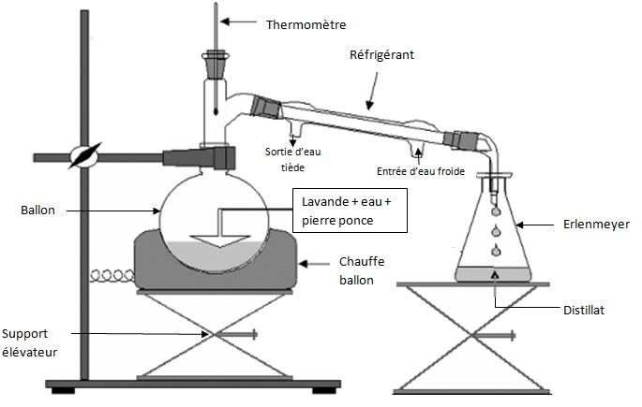
Figure 1: Appareillage utilisé pour l'hydrodistillation de l’huile(Hernandez, 2005)
La distillation est la méthode la plus ancienne et, également, la plus utilisée (Bruneton, 1999). En revanche, une remarque s’impose, la distillation ne permet pas d’extraire la totalité des principes actifs lourds d’un végétal mais seulement les composés volatils entraînables. De plus, ces procédés présentent des inconvénients dus principalement à l’action de la vapeur d’eau ou de l’eau à l’ébullition, certains organes végétaux, en particulier les fleurs, sont trop fragiles et ne supportent pas les traitements par entraînement à la vapeur d’eau et par hydrodistillation (Garnero, 1996).
Des techniques plus récentes, d’un emploi très limité, pourraient résoudre tous ces problèmes, comme l’enfleurage, les fluides subcritiques ou supercritiques, les micro-ondes, les fluides sous pression, etc. (Kaufmann&Christen, 2002; Lucchesi, 2005 ; Piochon, 2008). Par exemple la distillation assistée par microonde fait aujourd'hui l'objet de beaucoup d'études et ne cesse d'être améliorée parce qu’elle présente beaucoup d'avantages : technologie verte, économie d'énergie et de temps, investissement initial réduit et dégradations thermiques et hydrolytiques minimisées (Chiassonet al., 2001; Kaufmann&Christen, 2002; Lahlou, 2004;Lucchesiet al., 2004; Olivero-Verbelet al.,2010).

I.1.6. Paramètres influençant la composition quantitative et qualitative des huiles essentielles
Les huiles essentielles présentent une très grande variabilité, tant au niveau de leur composition, qu’au plan du rendement des plantes d’origine. Cette variabilité est fondamentale car les activités biologiques qui découlent des huiles essentielles peuvent être très différentes . Cette variabilité peut s’expliquer par différents facteurs d’origine intrinsèque, spécifiques du bagage génétique de la plante ou extrinsèque, liésaux conditions de croissance et de développement de la plante (Garnero, 1991; Bruneton, 1999; Benini, 2007).

I.1.6.1. Facteurs intrinsèques
Une huile essentielle doit avant tout autre chose être rapportée au matériel botanique d’où elle est issue pour éviter toutes dénominations trompeuses du matériel végétal (Bruneton, 1999). L’influence du stade végétatif (Garnero, 1991; Bruneton, 1999; Stefaniniet al., 2006; Aprotosoaieet al.,2010), l’organe de la plante (Maffeiet Sacco, 1987 ; Barry, 2001 ; Stefaniniet al.,2006a; Chowdhuryet al.,2009), les hybridations, les facteurs de mutation, la polyploïdie (Garnéro, 1991; Aprotosoaie et al., 2010) et le polymorphisme chimique « chimiotypes ou formes physiologiques » (Garnero, 1991; Antonet Lobstein, 2005; Belyagoubi, 2006) sont les principaux facteurs intrinsèques qui influencent la composition et le rendement des huiles essentielles.

I.1.6.2. Facteurs extrinsèques
Les conditions environnementales influencent aussi la composition des huiles essentielles. La température, la quantité de lumière, la pluviométrie et les conditions édaphiques représentent autant de causes potentielles de variations de la composition chimique d’une plante aromatique donnée (Bruneton, 1999; Mohammadet al.,2009; Olleet Bender, 2010; Aprotosoaieet al.,2010). Il n’y a pas eu mal des travaux ayant mis en évidence l’influence de l’origine géographique de la matière première (Barry, 2001; Mohammedi, 2006; Marzoukiaet al.,2009), les conditions culturales telles que la date de semis, la date de récolte, les traitements phytosanitaires, l’emploi d’engrais, ainsi que les techniques de récolte influencent aussi la composition et le rendement des huiles essentielles (Barry, 2001; Lahlou, 2004; Stefaniniet al.,2006;Benini, 2007; Aprotosoaieet al.,2010).

I.1.7. Analyses des huiles essentielles et critères de qualité
Selon Buchbauer (2000), seulement une connaissance détaillée des constituants d'huile essentielle mènera à une utilisation appropriée. Selon la Pharmacopée française et européenne, le contrôle des huiles essentielles s’effectue par différents essais. Ce contrôle a pour but de définir les caractéristiques physico-chimiques de l'huile essentielle comme masse volumique, indice de réfraction, indice d'acide, indice d'ester, etc. Ces caractéristiques propres à chaque huile seront ensuite utilisées pour décrire l'huile essentielle et servir de critère de qualité. Les méthodes de détermination des caractéristiques physico-chimiques à utiliser sont décrites avec précision dans le recueil de normes publiées par l'Association Française de Normalisation (AFNOR, 1996), elles-mêmes identiques aux normes internationales de l'ISO (ISO, 1997).Deux autres types d’analyse qui ont pour but d'identifier les différents constituants de l'huile essentielle afin d'en connaître la composition chimique: la chromatographique en phase gazeuse GC et la chromatographique en phase gazeuse couplée à la spectroscopie de masse GC/MS. La chromatographique en phase gazeuse GC est utilisée pour l’analyse quantitative et la chromatographique en phase gazeuse couplée à la spectroscopie de masse GC/MS pour l’analyse qualitative (Lamartiet al.,1993; Marriottet al.,2001; Lahlou, 2004; Bourkhisset al.,2007).
La GC et la GC/MS permettent, en plus de connaître très exactement la composition chimique,la recherche d’éventuelles traces de produits indésirables tels des pesticides ou des produits chimiques ajoutés (Renata et al.,2006 ; Baser&Buchbauer, 2010). Des composés qui ne sont pas facilement séparés par GC, et les molécules structurellement semblables comme les composés stéréoisomeriques d'huiles essentielles sont analysés par ¹³C-NMR (Nuclear Magnetic Resonance), ¹H-NMR, etc. (Lahlou, 2004; Baser&Buchbauer, 2010).

I.1.8 Les activités biologiques des huiles essentielles
Le rôle physiologique des huiles essentielles pour le règne végétal est encore inconnu. Cependant, la diversité moléculaire des métabolites qu’elles contiennent, leur confère des rôles et des propriétés biologiques très variés. De nombreuses huiles essentielles, comme les huiles de cannelle, de piment, de laurier et d’origan, présentent un pouvoir anti-oxydant (Mantleet al., 1998 ; Kariotiet al., 2006). Un effet anti-inflammatoire a été décrit pour les huiles essentielles de Protium strumosum, Protium lewellyni, Protium grandifolium(Sianiet al., 1999), ou, plus récemment, pour l’huile essentielle des racines de Carlina acanthifolia(Dordevicet al., 2007), qui est capable d’inhiber l’inflammation induite par une injection de carraghénane chez le rat. Les activités antifongiques de nombreuses huiles essentielles, incluant les huiles de thym, de citronnelle, de cannelle et de l’arbre à thé (Burt, 2004)ont été décrites. L’efficacité des huiles extraites des achilées, Achillea fragrantissima (Barelet al., 1991),A. setacea, A. teretifolia(Unlu et al., 2002) et A. milefolium(Candanet al., 2003), contre la levure pathogène Candida albicans, a également été mise en évidence. Certaines huiles essentielles présentent des activités anti-tumorales et sont utilisées dans le traitement préventif de certains types de cancers. L’huile essentielle, isolée des graines de Nigella sativa L., démontre une activité cytotoxique in vitro contre différentes lignées cellulaires tumorales. In vivo, elle limite la prolifération de métastases hépatiques et retarde la mort des souris ayant développé la tumeur P815 (Mbareket al., 2007). L’huile essentielle de Melissa officinalis s’est, quant à elle, révélée efficace contre des cellules de lignées cancéreuses humaines, incluant les cellules leucémiques HL-60 et K562 (De sousa et al., 2004). D’autres applications médicales sont étudiées. Les travaux de JAFRI et al., (2001) ont prouvé la capacité de l’huile essentielle de cardamome à limiter la formation d’ulcères gastriques induits par l’éthanol (Jafriet al., 2001). Il a également été démontré que les huiles essentielles facilitent la pénétration transdermique de substances médicamenteuses lipophiles, comme l’oestradiol (Montiet al., 2002). Des travaux tentent également d’analyser les effets des huiles essentielles sur le comportement (Umezu, 1999) ou d’évaluer la possibilité de les utiliser dans la lutte contre l’addiction à certaines drogues, comme la nicotine (Zhaoet al., 2005).

I.1.8.1.Les activités antimicrobiennes des huiles essentielles
La première mise en évidence de l’action des huiles essentielles contre les bactéries a été réalisée en 1881 par Delacroix (Boyle, 1955)de nombreuses huiles ont été définies comme antibactériennes (Burt, 2004).Leur spectre d’action est très étendu, car elles agissent contre un large éventail de bactéries, y compris celles qui développent des résistances aux antibiotiques. Cette activité est par ailleurs variable d’une huile essentielle à l’autre et d’une souche bactérienne à l’autre (Kalembaet Kunicka, 2003). Les huiles essentielles agissent aussi bien sur les bactéries Gram positives que sur les bactéries Gram négatives. Toutefois, les bactéries Gram négatives paraissent moins sensibles à leur action et ceci est directement lié à la structure de leur paroi cellulaire (Burt, 2004).Il existe cependant quelques exceptions. Les bactéries Gram négatives Aeromonas hydrophila(Wanet al., 1998)et Campylobacter jejuni(Wannissornet al., 2005) ont été décrites comme particulièrement sensibles à l’action des huiles essentielles. La bactérie reconnue comme la moins sensible à leurs effets reste néanmoins la bactérie Gram négative P. aeruginosa(Dormanet Deans, 2000). La croissance des bactéries, résistantes et multi-résistantes aux antibiotiques, peut être inhibée par certaines huiles essentielles. Les huiles d’agrumes, de lavande, de menthe, de genévrier, de l’arbre à thé, de thym et d’eucalyptus se révèlent particulièrement efficaces contre les staphylocoques dorés résistants à la méthicilline (SARM) (Mayet al., 2000 ; Tohidpouret al., 2010)et les entérocoques résistants à la vancomycine (ERV) (Fisheret Phillips, 2009). Les huiles essentielles, isolées de deux espèces de thym de Corée, Thymus magnus et Thymus quinquecostatus, sont également capables d’inhiber la croissance de bactéries résistantes comme Streptococcus pneumoniae, Samonella typhimurium, Salmonella entereditis et S. aureus(Shinet Kim, 2005).

I.1.8.1.1. Mode d’action antimicrobienne des huiles essentielles
Les huiles essentielles ont un spectre d’action très large due principalement à leur grande affinité aux lipides membranaires grâce à leur nature hydrophobe (Dormanset Deans, 2000). Très peu d’études portant sur le mode d’action des huiles essentielles vis-à-vis des microorganismes ont été réalisées. En général les huiles essentielles empêchent la multiplication, la sporulation et la synthèse des toxines des bactéries. Sur les levures, elles agissent sur la biomasse et la production du pseudomycélium. Sur les moisissures, elles inhibent la germination des spores, l’élongation du mycélium et la toxicogènése (Hulinet al., 1998).
Kimet al. (1995) in Hulinet al. (1998)rapportent que les huiles essentielles semblent posséder plusieurs modes d’action sur les différents microorganismes. Ces modes d’action sont(Figure 2):
- Interférence avec la bicouche lipidique de la membrane cellulaire, provoquant une augmentation de la perméabilité et la perte des constituants cellulaires.
- Altération des différents systèmes enzymatiques dont ceux impliqués dans la production de l’énergie cellulaire et la synthèse des composants de structure.
- Destruction ou inactivation du matériel génétique.
Rasooli et al. (2005) ont étudié l’effet de l’huile essentielle de Thymus eriocalyx sur Aspergillus niger. Les observations sous microscope électronique ont montré que le mycélium était détruit, la membrane plasmique était altérée, les mitochondries étaient détruites avec un manque de cytoplasme dans les cellules et un repliement de la membrane nucléaire, ces faits ont été expliqués, selon les auteurs, par l’interférence des composants de l’huile essentielle avec les enzymes responsables des réactions de synthèse de la membrane plasmique.
L’effet des terpènes sur la membrane bactérienne est attribué à leurs propriétés lipophiles, à la force de leurs groupes fonctionnelles. Leur site d’action parait sur la bicouche lipidique de la membrane cytoplasmique cellulaire. Cette altération de la membrane perturbe la régulation osmotique. L’α-pinène, le β-pinène et le limonène inhibent l’activité respiratoire chez le mitochondrie de la levure (Tepe et al., 2005).Sous l’action des monoterpènes testés par Pina-Vaz et al. (2004), les cellules ont montré une perte rapide de potassium, une lyse des sphéroblastes des levures avec une altération sévère de la membrane cellulaire et une solubilisation de la membrane observée par le microscope électronique.
Un tel effet est en accord avec la nature biochimique des terpènes testés qui, probablement, agissent comme des solvants de la membrane cellulaire.
Les alcools sont réputés de posséder une activité bactéricide plus prononcée que celle bactériostatique sur les cellules végétatives. Les terpènes-alcools peuvent agir sur la dénaturation des protéines, comme un agent solvant ou comme des agents déshydratants. Lambert et al. (2001) in Burtet Reinders(2003), confirment que le carvacrol et le thymol, qui sont les constituants majeurs de l’huile essentielle d’origan, rendent la membrane cellulaire bactérienne perméable.
Les aldéhydes, notamment le formaldéhyde et le glutaraldéhyde, ont une activité forte sur les bactéries. Les aldéhydes conjugués à une double liaison carbonique forment un arrangement électronégatif très fort, ce qui peut expliquer leur activité. De tels composants électronégatifs interfèrent dans les processus biologiques impliquant le transfert des électrons et réagissent avec les composants nitrogénés tels que les protéines et les acides nucléiques donc l’inhibition de la croissance bactérienne (Dormanet Deans, 2000; Holleyet Patel, 2005).
Hulinet al. (1998) ontétabli une échelle pour l’efficacité des constituants des huiles essentielles: phénols›alcools›aldéhydes›cétones›éthers›hydrocarbonés›esters.
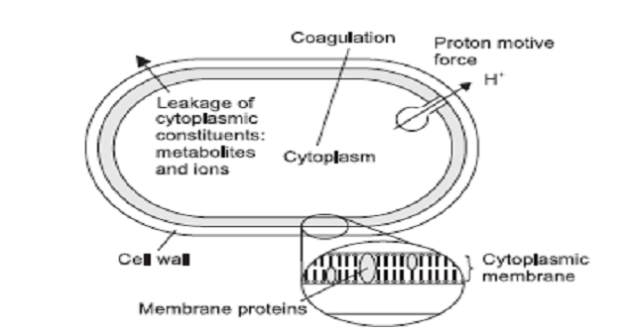
Figure 2: Sites d'action antibactérienne des huiles essentielles (Burt, 2004)

I.1.11. Données toxicologiques
Les huiles essentielles sont présentées, généralement comme « sans danger ». Mais ces substances naturelles sont aussi des composés puissants (Degryseet al., 2008). Par leur composition chimique complexe, les huiles essentielles doivent être utilisées avec une extrême prudence, du fait qu'elles peuvent présenter de très graves dangers lors d'une utilisation aléatoire autonome (Benzeggouta, 2005).
Les effets toxiques d’une huile essentielle varient considérablement selon sa nature (Traore, 2006). Certaines huiles essentielles se révèlent cytotoxiques. Les huiles essentielles duthym et de la lavande, selon la phase dans laquelle elles sont mises en contact ; à titre d’exemple, elles sont avérées cytotoxiques pour des cellules de hamster chinois. Par ailleurs, des huiles essentielles de différentes variétés d’origan ont montré une forte cytotoxicité sur des cellules humaines dérivées du cancer (Pibiri, 2006).En règle générale, les huiles essentielles ont une toxicité aiguë faible ou très faible par voie orale: une DL₅₀ comprise entre 2 et 5 g/kg pour la majorité des huiles couramment utilisées (anis, eucalyptus, girofle, etc.) ou le plus fréquemment supérieure à 5 g/kg (camomille, citronnelle, lavande, marjolaine, vétiver, etc.) ; d'autres ont une DL₅₀inférieure à 1g/kg : l'huile essentielle de boldo (0.13 g/kg) ; l'essence de moutarde (0.34 g/kg) ; les essences d'origan et de la sarriette (1.37 g/kg) ; les huiles essentielles du basilic, de l'estragon et de l'hysope (1.5 ml/kg). Tandis que la toxicité chronique est assez mal connue (Bruneton, 1999; Benzeggouta, 2005).

I.2. Les polyphénols
Les polyphénols sont des produits du métabolisme secondaire des végétaux, caractérisés par la présence d’au moins d’un noyau benzénique auquel est directement lié au moins un groupement hydroxyle libre, ou engagé dans une autre fonction tels que : éther, ester, hétéroside…etc. (Bruneton, 1999 ; Lugasiet al., 2003). En effet les composés phénoliques, constituent le groupe le plus nombreux et le plus largement distribué dans le royaume des végétaux, avec plus de 8000 structures phénoliques connus (Lugasiet al., 2003). Les principales classes de composants phénoliques sont: les acides phénoliques (acide caféique, acide hydroxycinnamique, acide chlorogénique), les flavonoïdes qui représentent plus de la moitié des polyphénols, les tanins, et les coumarines (Kinget Young., 1999 ; Tapieroet al., 2002). Les polyphénols sont présents dans toutes les parties des végétaux supérieurs: racine, tiges, feuilles, fleurs, fruits (Boizotet Charpentier., 2006).

I.2.1. Les flavonoïdes
Le terme flavonoïde désigne une très large gamme de composés naturels appartenant à la famille des polyphénols (Seyoumet al., 2006), ils sont considérés comme des pigments quasiment universels des végétaux, souvent responsables de la coloration des fleurs, des fruits et parfois des feuilles. À l’état naturel les flavonoïdes se trouvent le plus souvent sous forme d’hétérosides (Ghestemet al., 2001; Bruneton, 1999 ). Du point de vue structurale, les flavonoïdes se répartissent en plusieurs classes de molécules, en effet plus de 6400 structures ont été identifiées (Harborneet Wiliams., 2000).

I.2.1.1. Structure et classification
Les flavonoïdes sont des dérivés benzo-y-pyranne (Skergetet al., 2005). Leur structure de base est celle d’un diphényl propane à 15 atomes de carbone (C6-C3-C6), constitué de deux noyaux aromatiques qui désignent les lettres A et B, reliés par un hétérocycle oxygéné, qui désigne la lettre C (Dacosta, 2003).
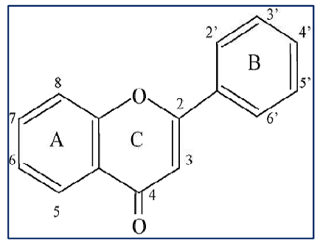
Figure 3: Structure de base des flavonoïdes(Di carlo et al., 1999)
De façon générale les flavonoïdes se trouvent soit à l’état libre, dans ce cas ils sont dits aglycones, soit sous forme de C- ou O-glycosides, et dans ce cas ils sont liés à des sucres tels que le glucose, le rhamnose, l’arabinose, ils peuvent en outre être des monomères ou des oligomères (Dacosta, 2003).
Les flavonoïdes peuvent être subdivisés en plusieurs classes dont les plus importantes sont: flavones, isoflavandiols, flavanols, flavondiols, aurones, chalcones, anthocyanins (Effendiet al. 2008).

I.2.1.2. Localisation et distribution
Les flavonoïdes possèdent une large répartition dans le monde végétal, ils sont distribués dans les feuilles, les graines, l’écorce et les fleurs des plantes(Medicet al., 2003).
Les formes hétérosidiques des flavonoïdes, s’accumulent dans les vacuoles et selon les espèces, elles se concentrent dans l’épiderme des feuilles ou se répartissent entre l’épiderme et le mésophylle. Dans le cas des fleurs, elles sont concentrées dans les cellules épidermiques (Bruneton, 1999).

I.2.1.3. Les principales classes de flavonoïdes

a- Les favones et les flavonols
Les favones et les flavonols représentent la majorité des flavonoïdes connus, dans plus de 90% des cas. Chez ces molécules le cycle A est substitué par deux hydroxyles phénoliques en C-5 et en C-7.Ces hydroxyles peuvent être libres ou éthérifiés, l’un d’entre eux peut être engagé dans une liaison hétérosidique. D’autres substitutions peuvent intervenir avec desfréquences variables: hydroxyles libres ou éthérifiés en C-6 et/ou en C-8, isoprénylation ou méthylation en C-6 ou en C-8, implication du C-6 et/ou C-8 dans une liaison carbone-carbone avec un sucre. Le cycle B est substitué dans 80% des cas en C-4’, peut être disubstitué en C-3’ et C-4’, ou moins fréquemment 3’,4’,5’-trisubstitué; ces substituants peuvent être des groupes hydroxyles (OH) comme ils peuvent être des methoxyles (OCH3). Les autres positions (C-2’et C-6’) ne sont qu’exceptionnellement substituées.
Les principales flavones sont l’apéginine et la lutéoline, alors que les principaux flavonols sont la quercétine, kaempférol, et la myricétine (Bruneton, 1999).

b- Les flavanones et les dihydroflavonols
Ces molécules sont caractérisées par l’absence de la double liaison C2-C3 et par la présence de centres d’asymétrie. Les variations structurales sont de même nature que celles décrites pour les flavones et les flavonols. Les dihydroflavonols se distinguent des flavanones par l’hydroxylation de la position C-3. Ces flavonoïdes semblent un peu moins fréquents que leurs homologues insaturés rassemblant les flavoneset flavonols. La principale flavanone est la naringénine, alors que la dihydroflavonols la plus rencontré est la catéchine (Bruneton, 1999)

c- Les chalcones
Les chalcones, dépourvues de l’hétérocycle central, sont caractérisées par la présence d’un chaînon tricarboné, cétonique, α, β-insaturé. Si les substitutions sur le noyau A sontle plus souvent identiques à celle des autres flavonoïdes, le noyau B est assez fréquemment non substitué. Pour ce type de molécules, la numérotation des positions est différente des autres flavonoïdes. Les chalcones les plus importants sont: la butéine et la phlorétine (Bruneton, 1999).

d- Les anthocyanidines
Les anthocyanidines sont toujours hydroxylés en position 3, elles se caractérisent par l’absence du groupe hydroxyle à la position 4. Les anthocyanidines les plus abondants sont: la pélargonidine, la cyanidine et la péonidine (Bruneton, 1999).
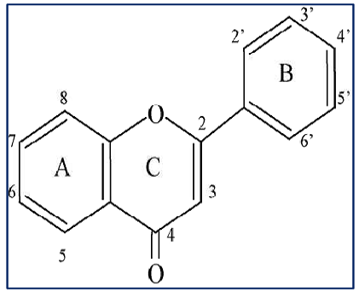  Figure 4:Structure de base des flavones | 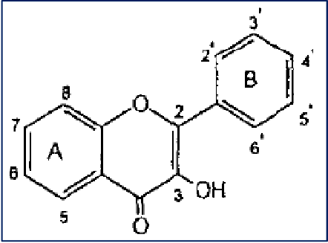  Figure 5:Structure de base des flavonols
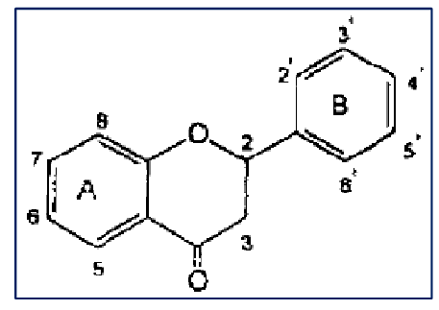  Figure 6:Structure de base des flavanones | 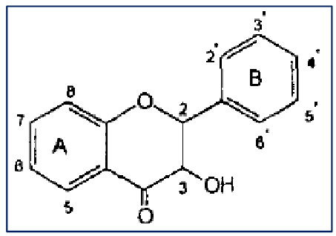  Figure 7:Structure de base des flavanols
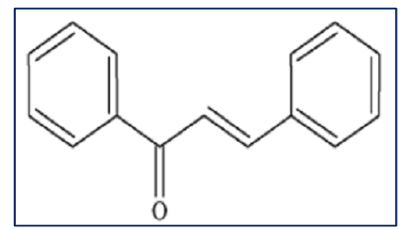 | 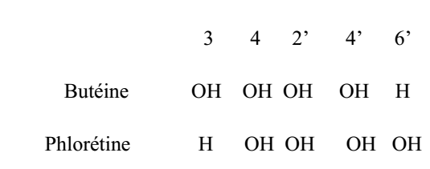
Figure 8: Structure de base des chalcones(Giuliaet al., 1999)
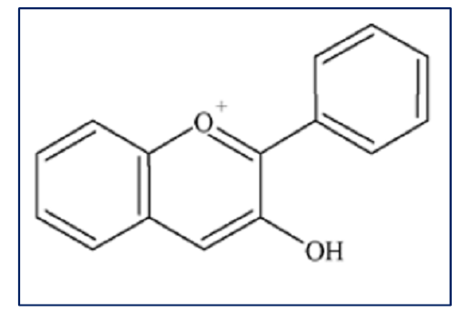 | 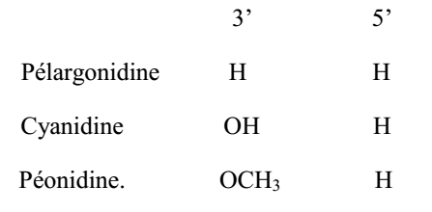
Figure 9:Structure de base des anthocyanidines(Giuliaet al ., 1999)

I.2.1.4. Activités biologiques des flavonoïdes

I.2.1.4.1. Activité antioxydante
Les flavonoïdes possèdent de nombreuses activités biologiques, ces activités sont attribuées en partie aux propriétés antioxydantes de ces composés naturels (Fuhrman et al., 1995). L’action antioxydante de ces composés ne s’exerce pas seulement par l’inhibition des radicaux libres, mais elle se manifeste aussi par la neutralisation d’enzymes oxydantes et par la chélation d’ions métalliques responsables de la production des espèces réactives de l’oxygène (Halliwell, 1994 ; Cotelle, 2001).
À cause de leurs faibles potentiels redox, les flavonoïdes (Fl-OH) sont thermodynamiquement capables de réduire les radicaux libres oxydants (R*), comme le superoxyde, le peroxyle, l’alkoxyle et l’hydroxyle, par transfert d’hydrogène et le radical Flavonoxy (FL-o) qui en résulte peut réagir avec un autre radical pour former une structure stables (Jovanovicet al., 1994).
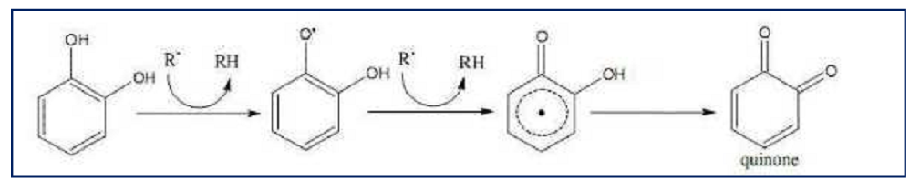
Figure 10: Piégage des espèces réactives oxygenées par les flavonoïdes (Marfak, 2003).
Les flavonoïdes sont aussi considérés comme de bonschélateurs d’ions métalliques (Brown, 1998 ; Dacosta, 2003),comme les ions du fer (Fe 2+) et du cuivre (Cu+) qui sont essentiels pour certaines fonctions physiologiques, mais ils sont aussi responsables de la production du radical hydroxyle par la réduction du peroxyle d’hydrogène selon la réaction suivante :
H2O2 + Fe2+ (Cu+) → .OH +.OH + Fe3+ (Cu2+)

I.2.1.4.2. Activité antibactérienne
Il a été rapporté que les extraits de plantes et beaucoup d’autres préparations phytochimiques riches en flavonoïdes ont possédé une activité antimicrobienne (Timet al., 2005). Grâce à leur structure caractérisée par la présencede groupe phénolique, et d’autres fonctions chimiques, les flavonoïdes sont considérés de très bons agents antimicrobiens (Harborne et Williams., 2000).
De nombreuses études ont rapporté les activités antimicrobiennes des flavonoïdes. (Haraguchi et al., 1998 ; Iinuma et al., 1994 ; Iniestaet al ., 1990). De même ces propriétés détectées chezla propolis, sont attribuées à leur teneur élevée en flavonoïdes, en particulier le galangin et le pinocembrin (Timet al., 2005).
L’activité antifongique des flavonoïdes est aussi établie, une étude faite sur Dianthus caryophyllus a montré l’efficacité de flavonoïde glycoside, sur des souches fongiques (Galeotti et al., 2008).
Un nouveau flavanone prénylé isolé à partir de l’arbuste Eysenhardtia texana, et un flavane7-hydroxy-3,4- methylenedioxy flavane isolé à partir des fruits de Terminalia bellerica , ces deux flavonoïdes montrent une activité contre le microbe pathogène opportuniste : Candida albicans(Wachteret al., 1999 ; Valsaraj et al., 1997).
Deux autres flavones isolés de la plante Artemisia giraldi, ont été rapportés exhibé une activité contre Aspergillus flavus(Zheng et al., 1996). Le Galangin est un flavonol, qui se trouve généralement dans des échantillons de propolis, il a montré une activité inhibitrice contre Aspergillus tamarii, A. flavus,Cladosporium sphaerospermum, Penicillium digitatum et Penicillium italicum(Afolayanet Meyer., 1997).
Récemment des chercheurs ont montré que les flavonoïdes pouvaient avoir une action plus sélective en interagissant avec une glycoprotéine de surface du virus HIV, empêchant ainsi la liaison du virus à la cellule hôte (Mahmoud et al., 1993).
Le mécanisme d’action de polyphénols est sans doute très complexe, parmi les hypothèses avancées:
- L’inhibition des enzymes extracellulaires microbiennes,
- La séquestration du substrat nécessaire à la croissance microbienne ou la chélation de métaux tels que le fer,
- L’inhibition du métabolisme microbien (Mila et Scalbert., 1994).

I.2.1.4.3. Effets antiallergiques
Les effets antiallergiques sont attribués à l’influence des flavonoïdes sur la production de l’histamine. En effet, les flavonoïdes inhibent lesenzymes AMP cyclique phosphodiesterase et ATPase Ca2+-dépendante, ces deux dernières sont responsables de la libération de l’histamine à partir des mastocytes et des basophiles.
Di carlo (1999) a étudié les effets antiallergiques de la quercétine, il a trouvé que ce flavonoïde exerce ses effets, en inactivant l’enzyme ATPase Ca2+dépendante, de mêmel’action de la quercétine est supérieure à celui du cromoglycate de sodium utilisé comme médicament antihistaminique .

I.2.1.4.4. Autres activités des flavonoïdes
À côté des activités citées précédemment, les flavonoïdes possèdent d’autres activités:
Les flavonoïdes sont capables de moduler le fonctionnement du système immunitaire (Middleton et Elliott., 1996), ils sont de puissants inhibiteurs de la prolifération des lymphocytes B et T (Mookerjee et al., 1986 ; Namgoong et al., 1994).
Les flavonoïdes peuvent aussi empêcher le diabète ou du moins le réduire en inhibant l’enzyme aldose réductase (Chaudhry, 1983). Ong et Khoo ont reporté que la myricétine possède un effet hypoglycémiant chez des animaux diabétiques (Ong et Khoo., 2000).

I.2.2. Les tannins
Les tanins sont des substances polyphénoliques de structure variée, de saveur astringente ayant en commun la propriété de tanner la peau, cette aptitude est lié à leur propriété de se combiner aux protéines. Leur poids moléculaire est compris entre 500 et 3000 Da (Paris et Hurabielle., 1981).

I.2.2.1.Localisation et distribution
Les tanins sont très répandu dans le règne végétal, mais ils sont particulièrement abondants dans certaines familles comme les conifères, les Fagacée, les rosacée (Ghesterm et al. 2001). Ils peuvent exister dans divers organes: l'écorce, les feuilles, les fruits, les racines et les graines (Khanbabae et Ree., 2001).

I.2.2.2.Classification
On distingue habituellement chez les végétaux supérieurs, deux groupes de tanins différents par leur structure aussi bien que par leur origine biogénétiques: Les tanins hydrolysables et les tanins condensés (Bruneton, 1999).

a-Tannins hydrolysables
Les tanins hydrolysables sont des polyesters de glucides et d'acides phénols, ils sont facilement scindés par les enzymes de tannases en oses et en acide phénol, selon la nature de celui-ci on distingue: les tanins galliques, et lestanins ellagiques (Pariset Hurabielle., 1981).

a-1-Tannins galliques (Gallo tanins)
donnent par l'hydrolyse des oses et de l'acide gallique.

a-2- Tannins ellagiques (Ellagitanins)
Ils sont scindés par les enzymes en oses et en acide ellagique (Paris et Hurabielle., 1981).

b-Tannins condensés
Les tanins condensés sont des polymères flavanolique constitués d'unités flavan-3-ols, le plus souvent épicatéchine et catéchine (Khanbabaeaet Ree., 2001).Les tanins condensés sont des molécules hydrolysables, leur structure voisine de celle des flavonoïdes est caractérisée par l’absence de sucre (Pariset Hurabielle., 1981).
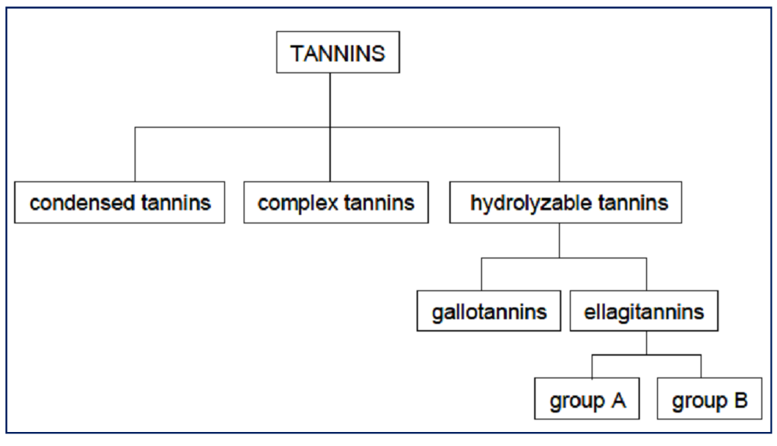
Figure 11: Classification des tanins (Wilfredet Ralph., 2006).

I.2.2.3.Utilisation des tannins

a)- En pharmacie
Grâce à leurs astringente les tannins sont utilisés comme antidiarrhéiques, vasoconstricteurs et hémostatiques, mais surtout comme protecteurs veineux dans le traitement des varices et hémorroïdes (Pariset Hurabielle., 1981).

b)- Dans l’industrie
Ils sont largement employés dans l'industrie du cuir surtout dans celle des vernis et peintures (pariset Hurabielle., 1981).

Chapitre II

Description de la plante étudiée

II .1. La Famille myrtacée
La Famille des myrtacées est une famille de plantes dicotylédones qui comprend environ 3800 espèces réparties en 133 genres(Oldrichet al., 2005) . Ce sont des arbustes à feuilles entières et opposées; fleurs axillaires hermaphrodites; 5-mère. Calice cupuliforme. Etamines très nombreuses, insérées avec les pétales au sommet du tube calycinal. Gynécée infère ou semi-infère à 5 carpelles uniloculaires, à ovules nombreux, à placentation axile. Fruit bacciforme bleuâtre, globuleux, de 5-8mm de diamètre (Quezelet Santa1963).

II.2. Myrtus nivellei

II.2.1. Description botanique
Myrtus nivellei est un grand arbuste à feuilles persistantes, avec une écorce rugueuse, fréquemmentjusqu'à 150 cm. haut dans de bons sites ombragés. Le vert foncé, opposé, lancéolé, les feuilles sessilesdégager une huile essentielle agréablement parfumée. La fleurpièces est en multiples de cinq, avec ungrand nombre d'étamines. Les pétales sont généralement blancs.Le fruit est une petite baie globuleuse bleu-noir de 1 cm(figure 12)dansdiamètre. Les fleurs sont pollinisées par des insectes, etles graines dispersées par les oiseaux qui se nourrissentbaiesil n'y a pas de période de floraison particulière depuisplante a été vu en fleur à différents momentspendant l'année(Molino, 2005).
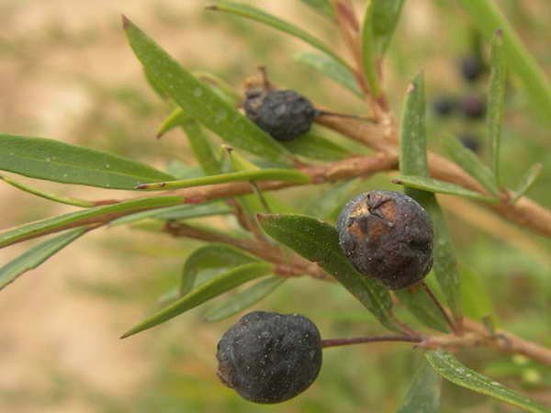
Figure 12: photographie d'espèce Myrtus nivellei(site internet 1)

II.2.2. Nomenclature et Position systématique
Noms communs :
- Anglais : Saharan myrtle
- Français : myrte du Sahara
- Targui : Tefeltest(Molino, 2005)
Classification :
- Règne : Plantae
- Embranchement : Magnoliophyta
- Sous classe : Rosidae
- Ordre : Myrtales
- Famille : Myrtacée
- Genre : Myrtus
- Espéce :Myrtus nivellei(Bahrke,2008; Paul, 2012)

II.2.3. Distribution géographique
- Local: Commun dans le Hoggar et le Tassili des montagnes.
- Régional: Algérie et Tchad (Tibesti).
- Global: Le myrte saharien est endémique des montagnes du Sahara central (Molino, 2005).

II.2.4. Utilisation traditionnelle
Cette espèce est largement utilisée dans la médecine traditionnelle en raison de ses propriétés astringentes et balsamiques (Guido ,2004). Cette plante est très réputée au sud algérien pour ses vertus thérapeutiques en médecine populaire (Bouzabata et al., 2013 ;Hammiche et Maiza., 2006) Pour traiter le mal de gorge et la fièvre, ses feuilles sont préparées en décoction avec des figues et des raisins secs ou mélangé avec le lait de chèvre (Molino, 2005), elles sont utilisées pour traiter les problèmes gastro-intestinaux, les mycoses et le diabète ainsi que les problèmes hépatiques (Maiza, 2008) Les baies très sucrées sont consommées soit fraiches ou séchées pour traiter les aphtes de la sphère bucco-dentaire (Hammicheet Maiza., 2006). Les feuilles sont utilisées également comme produit de beauté en macération dans du beurre fondu, servant à coiffer les cheveux et à parfumer le corps (Wichens., 1998).La population locale l'utilise aussi comme ressource pastorale pour la faune domestique, comme aromate ou condiment culinaire, et parfois même comme matériaux de l'artisanat et à la construction d'habitats ou à la production énergétique au même titre que l'acacias, l'olivier, le ficus et bien d'autres espèces encore, ainsi que pour teinter les peaux d'animaux destinées à la fabrication de sacs et des ceintures(Touaibia et Chaouchf., 2014)

II.2.5. Composition chimique
Les proprité antioxydantes et la composition d'extrait d'éthanol obtenu à patir de baies de myrte ont été étudiée, se concentrant principalement sur des composés tels que anthocyanes et des flavonoïdes qui sont pensés pour étre respensable de leur effet antioxydant (Carloet al., 2010) .Les extraits éthanoliques de myrtus nivellei sont plus riches en polyphénols que les extraits méthanoliques. L'analyse de l'extrait ethanolique a révélé sa richesse en polyphenols totaux, flavonoïdes, flavonols, anthocyanes et en sucres totaux, alors que l'extraits méthanolique a présenté des teneurs moindres mais s'est montré remarquablement riche en tanins. Le taux des flavonols dans l'extrait flavonoïdique est estimé a 706,25 µg EAG/mg ES(Touaibia et Chaouchf., 2014).
Plusieurs analyses spectrophotométriques ont été effectuées, montrant que l' in situ extrait méthanolique était plus riche en polyphénols que l' in vitro extrait méthanolique.l'un des principaux constituants de l'huile essentielle de la famielle myrtaceae est le 1,8-cinéol. La composition de l'huile Myrtus de différent de celui de Myrtus communis. La structure de deux di-nor-sesquiterpénoïdes a été élucidée. Il était possible de trouver des doses appropriées d'huile Myrtus nivellei à la fois une activité antifongique et très faible effet néfaste sur les kératinocytes(Bouzabataet al., 2013) .
L'huile essentielle de myrtus nivelleicontient essentiellement par le 1,8-cinéole, alpha terpinéol, octadiénol et alpha patcoulènecomme principaux composants (Touaibiaet Chaouchf., 2014).L'alpha terpinéol est responsable de l'odeur florale sucrée exhalée par le végétal (Lawrence., 1993).Néanmoins l'azulène, présent dans cette huile essentielle à un taux non négligeable de l'ordre de 6,18%, est un composé très utilisé en cosmétologie et en pharmacologie en raison de ses propriétés anti-inflammatoires(Touaibia et Chaouchf., 2014).

Deuxième partie

Partie Pratique

Chapitre I

Matériels et Méthodes

I. Matériels

I.1. Matériel végétal
La plante étudiée Myrtus nivellei a été récoltépendant la période de floraison dansle mois deMai 2014 au Sahara algérien dans la région de Tamanrasset et identifiée par Chehma Abed el Majid professeur à l’université d’Ouargla.Cette plante est ensuite séchée à l’air libre à l’obscurité puis stockée jusqu'à leur utilisation.

I.1.1. Zone d’étude (Tamanrasset)
Située à l’extrême Sud du Pays, la Wilaya de Tamanrasset s’étend sur une superficie de 557906,25Km²soit le ¼ du territoire national avec une bande frontalière de 1200 Km (Agence Nationale de Développement de l’Investissement, 2014). Elle est limitée : Au Nord, par la Wilaya de Ghardaïa. Au Nord-est, par la Wilaya d’Ouargla. A l’Est, par la Wilaya d’Illizi. A l’Ouest, par la Wilaya d’Adrar. Au Sud-est, par le Mali. Au Sud-ouest, par le Niger (Agence Nationale d’Intermédiation et de Régulation Foncière, 2011).
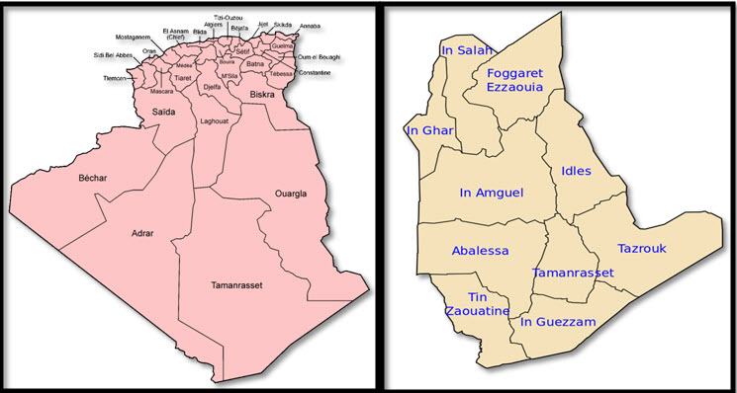
Figure 13: Présentation géographique de la zone d’étude Tamanrasset (site internet 2)

I.2. Matériels de l’activité antimicrobienne

I.2.1. Souches microbiennes
L’activité antimicrobienne de l’huile essentielle et l'extrait de Myrtus nivelleia été évaluée sur plusieurs souches bactériennes qui proviennent de l’American Type Culture Collection (ATCC) :
Escherichia coli ATCC 25922, Pseudomonas aeruginosa ATCC 27853 et Staphylococcus aureusATCC 25923 ainsi que sur d’autres souches microbiennes isolées des prélèvements humains et identifiées au niveau du laboratoire de bactériologie du l'hôpital Echatte (Ben Amor Djilani) . Ces souches sont : vibrionsp et salmonella sp.
- Les bactéries Gram négatif
- Escherichia coli ATCC 25922
C’est l’espèce dominante de la flore aérobie du tube digestif. Escherichia coli est habituellement une bactérie commensale. Elle peut devenir pathogène si les défenses de l’hôte se trouvent affaiblies ou si elle acquiert des facteurs de virulence particuliers (Naucielet al., 2005).
- Pseudomonas aeruginosa ATCC 27853
C’est l’espèce reconnu comme un pathogène nosocomial majeur chez les patients immunocompromis ou affaiblis, ainsi que dans le cadre de la mucoviscidose (Pieret Ramphal., 2005).P. aeruginosa toujours été considéré comme une cible difficile en chimiothérapie anti-infectieuse.
- Vibrio sp
Sont d'espèces à Gram négatives, facultativement anaérobies, tiges courbes avec un seul flagellum polaire. Parmi les membres de la Genre, 12 espèces ont jusqu'à présent été signalées comme étant pathogènes pour les humains, Où huit d'entre eux peuvent être associés à des infections d'origine alimentaire tube digestif (Oliver et Japer., 1997).
- Salmonelle sp
Sont des bacilles aigus, gram-négatifs, aérobies et en forme de tige de la famille bactérienne Enterobacteriaceae. Le genre salmonelle est obligatoirement pathogène et est divisée en cinq sous-genres qui comprennent environ 2000 Sérovars. Les salmonelles peuvent infecter une grande variété de mammifères, d'oiseaux, de reptiles et d'autres animaux (Wigley, 2004).
 Les Bactéries Gram positif
- Staphylococcus aureus ATCC 25923
Les staphylocoquessont des cocci à gram positif qui tendent à se grouper en amas (Nauciel et al., 2005)irrégulier à la façon d’une grappe de raisin et un germe aérobie- anaérobie facultatif (Avril, 2000), doit être cultiver facilement sur les milieux usuels et aussi sur des milieux riche en NaCl et son non d’espèce à l’aspect pigmenté de ses colonies. La bactérie est très répandue chez l’homme et dans de nombreuses espèces animales. Il développe rapidement des résistances aux antibiotiques et les souches hospitalières ne sont souvent sensibles qu’aux glycopeptides (Naucielet al., 2005).

I.3. Matériel animal

I.3.1. Présentation des animaux
Dans cette étude nous avons utilisé 20 rats femelles de type wistar Albinos de l’Institut Pasteur d’Alger (I.P.A.), âgés de 12 semaines. Pesant entre 163g et 276g au début de l’expérimentation.

I.3.2. Condition d’élevage
Les rates ont été séparés dans des cages aléatoirement. Ils ont été libres et accès à l’eau etl’alimentation (maïs, son de blé). Ces rats ont été soumis à une période d’adaptation de deux semaine, auxconditions de l’animalerie; à une température de (24°C), ils sont soumis à l’alternance naturelle de jour et de nuit correspond 12h de jour et de nuit. Sur la base des cages est déposée une épaisse couche de copeaux de bois renouvelée deux fois par semaine.

I.4. Produits chimiques et réactifs
Alcl₃; Folin Ciocolteu; 2,2’-diphényle-1-picryl hydrazyl (DPPH); acide ascorbique; acide galique; quercetine; diméthyle sulfoxyle (DMSO); gélatine; molybdate; acide sulfurique (H₂SO₄); TPTZ (tripyridyltriazine); Fecl₃;acide acétique; acétate de sodium; sérum physiologique 0.9 %; eau oxygéné (H₂O₂); éthanol; méthanol; formol 0.1 %; liquide de Fehling; bicarbonate de sodium; HCL; Les réactifs de coloration de Gram;l'acide acétyl-salicylique; vanilline.

II. Méthodes

II.1. Extraction d’huile essentielle

II.1.1. Extraction par hydro distillation
L'extraction de l'huile essentielle du Myrtus nivelleia été effectuée par hydro distillation dans un appareil de type Clevenger (figure 14).
A chaque fois on prend la plante sèche (50 g) de Myrtus avec de l’eau distillé (650 ml) est introduite dans une ballon d'un litre , l’ensemble est porté à ébullition pendant 3 heures .Les vapeurs chargées d’huile essentielle traversant un réfrigérant de 20 cm se condensent et chutent, l’eau et l’huile se séparent par différence de densité.(Figure 15).
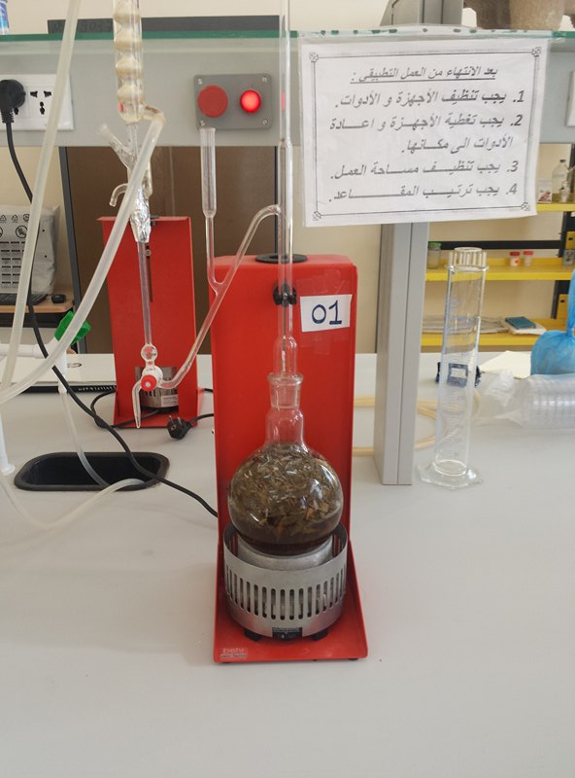
Figure 14: Appareil de clevenger

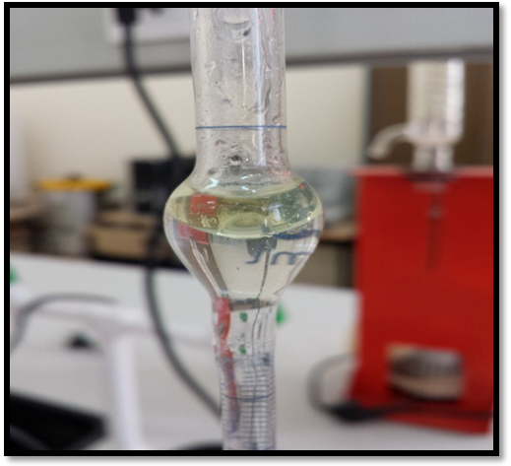

Figure 15: Huile essentiel de Myrtus nivellei

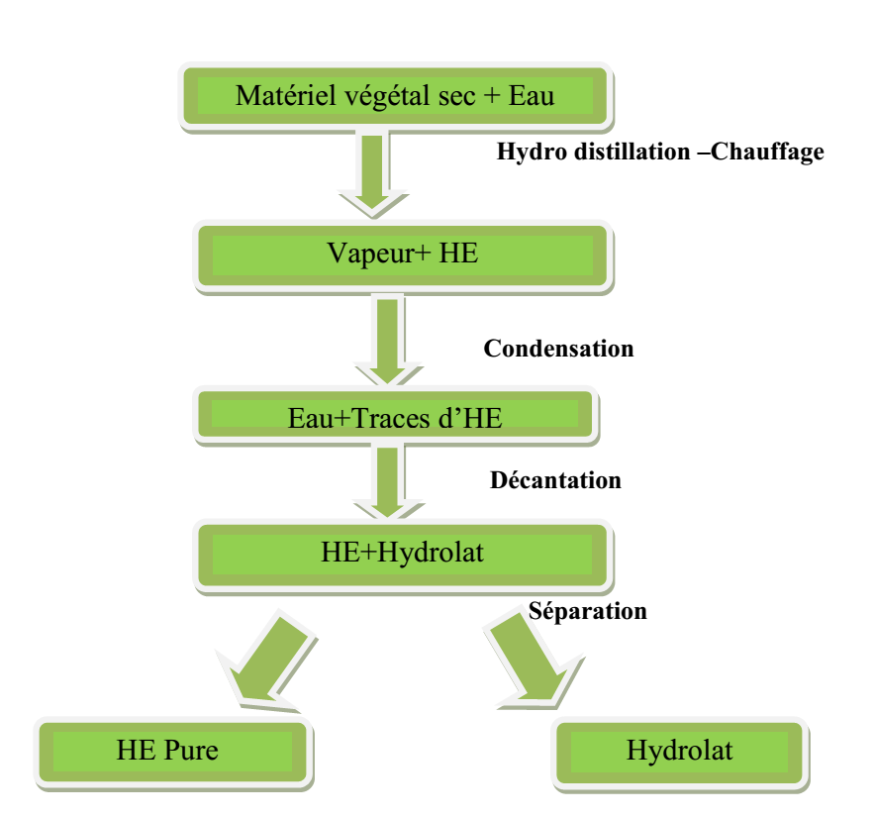
Figure 16:Etapes d’extraction d’huile essentielle

II.1.2. Détermination du rendement d’extraction
Selon la norme AFNOR (1996), le rendement en huile essentielle (R_{HE}), est défini comme étant le rapport entre la masse de l’huile essentielle obtenue après extraction (M') et la masse de la matière végétale utilisée (M). Il est donné par la formule suivante :
R_{HE}= M'/M.100

R_{HE}: Rendement en huile essentielle de Myrtus nivellei.
M': Masse de l’huile essentielle obtenue en gramme;
M: Masse de la matière végétale utilisée (partie arienne).

II.2. Extraction des composés phénoliques

II.2.1. Préparation de l'extrait éthanolique
La poudre de la plante (20g) est mis à macérer à température ambiante dans l'éthanol 100 ml pendant 78 heures . Après la macération, l’extrait éthanolique est récupéré par filtration sur papier Wattman. Ensuite l’extrait a été évaporé à 56°C à l’aide d’un évaporateur rotatif (Büchi Rotavapor R- 200)(annexe) jusqu’à l’obtention d’un résidu sec. Enfin ce résidu sec a été conservé à une température de +4°C (Morohet al. 2008).

II.2.2. Calcul des rendements en extrait sec
Nous pouvons déterminer le rendement de la plante en extrait sec en calculant le rapport suivant :
Rdt (%) = P1 – P2/ P3 x 100

P1 : Poids du ballon après évaporation ;
P2 : Poids du ballon avant évaporation ;
P3 : Poids de la matière végétale de départ.

Poudre de la plante (20g)
Macération dans l'éthanol (100ml dans chaque jour) 78h

Filtration

Evaporation par évaporateur rotatif à 56°C

Conservation à 4°C

Evaluation de l’activitéanti-inflammatoire
Dosage descomposes phénoliques
Evaluation del’activitéantimicrobienne
Détermination del’activitéantioxydante

Figure 17: Protocole de préparation de l'extrait éthanolique

II.3. Tests phytochimiques
Les tests phytochimiques sont réalisés sur l'extrait ethanolique dans le but de mise en évidence l'existence de quelques métabolites secondaires :
- Recherche des alcaloïdes
1ml d’extrait végétal hydroéthanolique sont additionné d’une goutte de HCl concentré, la solution obtenue est ajoutée 2 goutte de réactif de Drajendorf. L’apparition d’un précipité ou d’une coloration brun-rougeâtre indique la présence d’alcaloïdes (Bagre et al., 2007).
- Recherche des polyphénols
2mL de chaque extrait est ajouté une goutte de solution alcoolique de chlorure ferrique (FeCl3) à 2%. Le chlorure ferrique provoque en présence de dérivés polyphénoliques l’apparition d’une coloration bleu noirâtre ou verte plus ou moins foncée (Bidie et al., 2011).
- Recherche des flavonoïdes
Pour mettre en évidence les flavonoïdes, la réaction dite à ‘’la cyanidine’’ ou (réaction de Shibata) a été utilisée. 2mL de chaque extrait a été repris dans 5mL d’alcool chlorhydrique (4ml EtOH + 1ml HCl concentré). En ajoutant 2 à 3 copeaux de magnésium, il y a un dégagement de chaleur puis une coloration rose-orangée ou violacée est apparue (Bekro et al., 2007).
- Recherche des polyterpènes et des stérols
A 5ml d’extrait végétal ajouter quelques gouttes d’anhydride acétique dans un tube à essai. Puis additionner 0,5 ml d’acide sulfurique concentré. L’apparition d’une couleur rouge intense indique la présence des terpènes et verte foncée indique la présence des stérols (Bagreet al., 2007).
- Recherche des saponosides
Pour mettre en évidence les saponosides, introduire 1ml d’extrait végétal dans un tube à essai. Après avoir agité pendant quelques minutes, la hauteur de moussesupérieur à 1cm et persistante après 15min de repos indique la présence des Saponosides (Bidieet al., 2011).

- Recherche des stéroïdes
Pour 1ml d’extrait végétal ajouter 0,5ml de solution d’acide acétique, est suivi par 0,5ml de H2SO4 concentré. Si la solution ne donne aucune couleur verte cela prouve la présence de stéroïdes non saturés. Dans un 2eme tube, le même volume de H2SO4est ajouté. La présence de la couleur rouge indique la présence des dérivés des stéroïdes (Harborneet al., 1973 ; Treaseet al., 1989).
- Recherche des sucres réducteurs
Les sucres réducteurs ont été mis en évidence dans les extraits végétaux par le réactif de Fehling. Pour 5ml d’extrait brut sont additionnés 5 ml de liqueur de Fehling. La formation d’un précipité rouge brique après 2-3min de chauffage au bain-marie à 70°C indique une réaction positive (Bekroet al., 2007).

II.4. Détermination des teneurs des polyphénols

II.4.1. Dosage des polyphénols
Le réactif de Folin-Ciocalteu est constitué par un mélange d’acide phosphotungstique (H3PW12O40) et phosphomolibdique (H3PMo12O40), il est réduit par les phénols en un mélange d’oxydes bleus de tungstène (W8O23) et de molybdène(Mo8O23). Cette coloration bleue dont l’intensité est proportionnelle aux taux de composés phénoliques présents dans le milieu donne un maximum d’absorption environs 750- 765nm (Bonnaillieet al., 2012).
La teneur en composés phénoliques totaux des extraits phénoliques a été déterminée selon La méthode de Folin-Ciocalteu. A 200µl de solution d’extraitest ajoutée 1ml de réactif de Folin Ciocalteu (1/10) puis 0,8ml d'une solution de bicarbonate de sodium (7,5%) a été ajoutée. Après 30min, le contenu phénolique a été mesuré à 765nm avec UV–Vis spectrophotomètre (Vuorela, 2005).
La courbe d'étalonnage a été réalisée par l'acide gallique à différentes concentrations (20-100 µg/ml), dans les mêmes conditions de dosage. Les résultats sont ainsi exprimés en µg équivalent d'acide gallique par mg d'extrait sec (µg d'EAG/mg). Toutes les mesures sont répétées 3 fois (Bonnaillieet al., 2012).

II.4.2. Dosage des flavonoïdes
Les flavonoïdes possèdent un groupement hydroxyle (OH) libre, en position 5 qui est susceptible de donner un complexe coloré avec le chlorure d’aluminium. Les flavonoïdes forment des complexes jaunâtres par chélation des métaux (fer et aluminium). Ceci traduit le fait que le métal (Al) perd deux électrons pour s’unir à deux atomes d'oxygène de la molécule phénolique agissant comme donneur d’électrons (Zhishenet al, 1999).
La teneur d’extrait en flavonoïdes a été déterminée par la méthode de chlorure d’aluminium décrite dans Bahorunet al (1996). Mettre 1ml de chaque solution d’extrait dans un tube à essai; Ajouter 1 ml d’une solution méthanolique de chlorure d’aluminium à 2% ; laisser incuber 60min à température ambiante. Lire les absorbances à l’aide d’un spectrophotomètre UV-visible à 420nm. La même procédure a été réalisée pour la rutine à différentes concentrations en introduisant 1ml de cette dernière dans une série de tubes et en ajoutant 1 ml d’AlCl3 à 2%. Le blanc est représenté par l’éthanol additionné d’AlCl3. La concentration des flavonoïdes contenus dans les extraits végétaux a été calculée en se référant à la courbe d’étalonnage à base de quercetine comme standard (1-40μg/ml), les résultats sont exprimés en µg équivalent de quercetine par mg d’extrait sec. Toutes les mesures sont répétées 3 fois.

II.4.3. Dosage des tannins totaux
La détermination de tannins dans les différents extraits a été réalisée par la même méthode de Folin Ciocalteu après précipitation des tannins par la gélatine selon la procédure décrite dans Adewusiet al (2011).
0.5ml de chaque extrait sont homogénéisés avec 50mgde gélatine dans 0.5mld’eau distillée, Le mélange tannin- gélatine est laissé pendant 15min à 4°c, ensuite il est bien mélangé par un vortex et filtré par papier Whatman n°1. Les composés phénoliques non adsorbés (constituant le surnageant) sont dosés par la méthode de Folin Ciocalteu comme précédemment décrit après qu’on complète le volume prélevé à partir de surnageant 150µl à 1ml. (150 µl de surnageant est mélangée avec 850 µl de l'eau distillée; et on prendre 200 µl avec 1ml de folin et 0.8 ml de bicarbonate de sodium). Les valeurs obtenues sont soustraites de la teneur en polyphénols totaux et exprimé en µg équivalent d’acide gallique par mg d'extrait.

II.4.4.Dosage des tannins condensés
Les tanins condensés sont déterminés par la méthode à la vanilline en milieu acide(Ba etal., 2010). Cette méthode est basée sur la capacité de la vanilline à réagir avec les unités des tanins condensés en présence d’acide pour produire un complexe coloré mesuré à500 nm. La réactivité de la vanilline avec les tanins n’implique que la première unité du polymère. Les quantités des tannins sont estimées en utilisant la méthode de vanilline décrite par Julkunen-titto (1985).
Un volume de 50 μl de l’extrait brut est ajouté à 1500 μl de la solution vanilline/méthanol(4%, m/v) puis mélangé à l’aide d’un vortex. Ensuite, 750 μl de l’acide chlorhydrique concentré (HCl) est additionné. Le mélange obtenu est laissé réagir à la température ambiante pendant 20 min. L’absorbance est mesuré à 550 nm contre un blanc à l’aide d’unspectophotomètre UV/VIS.
Une courbe d’étalonnage est réalisée en parallèle dans les mêmes conditions opératoires en utilisant de la catéchinecomme contrôle positif.

II.5.Evaluation de l’activité antioxydante

II.5.1. Test de phosphomolybdate (PM)
Le test du pouvoir réducteur du phosphomolybdate est un essai direct qu’on emploi principalement pour mesurer la puissance des antioxydants non enzymatiques. Il repose sur la réduction des molybdates en molybdène en présence des extraits en donnant une coloration verte détectable par l’UV à une longueur d’onde de 695nm (Prietoet al., 1999).
Mettre 1ml de chaque solution d’extrait végétal dans un tube à essai; Ajouter 1 ml de solution de molybdate et incuber le mélange dans un bain marie à une température de 95°C pendant 90min. après on le laisse refroidir à température ambiante, puis on mesure l’absorbance à une longueur d’onde égale à 695nm.
Les différents extraits ont été traités de la même façon et pour tracer la courbe d’étalonnage (annexe) en prenant l’acide ascorbique comme un standard comparatif à différentes concentrations (0.1-1mg/ml). Le test est répété 3 fois (Jayaprakashaet al., 2006).

II.5.2.Test du DPPH (diphenylpyryl-hydrazyl)
Lorsqu'une solution de DPPH (de couleur violette initialement) est mélangée avec celle d'une substance qui peut donner un atome d'hydrogène, alors cela donne naissance à la forme réduite (2) avec la perte de la couleur violette (bien qu'il y aurait devrait être une couleur jaune pâle résiduelle). Représentant le radical par Z• et la molécule donneuse par AH, la réaction primaire est Z• + AH = ZH + A• (figure 16).
Où ZH est la forme réduite et A• des radicaux libres produit dans cette première étape. Ce dernier radical sera ensuite soumis à d'autres réactions qui contrôlent la stœchiométrie globale, qui est le nombre de molécules de DPPH réduites (décolorée) par une molécule du réducteur (Molyneux, 2004).
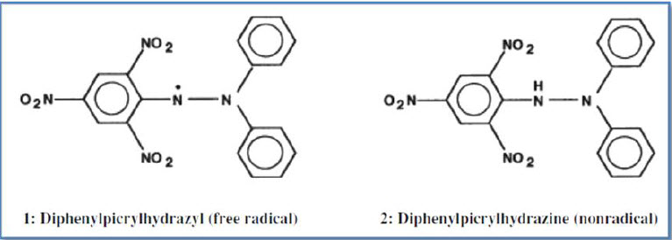
Figure 18: Structure de DPPH• et DPPH (Molyneux, 2004).
A 50μl de chaque solution d’extrait à différentes concentrations (300-700 μg/ml),et l'huile (20-80μg/ml) est ajouté à 1ml de la solution méthanolique du DPPH à 0.01mM. Parallèlement, un contrôle négatif est préparé en mélangeant 50μl de méthanol avec 1ml de la solution méthanolique de DPPH.
La lecture de l’absorbance est faite contre un blanc à 517nm après 30 min d’incubation à l’obscurité et à température ambiante. Le contrôle positif est représenté par une solution d’un antioxydant standard.
Pour tracer la courbe d'étalonnage en prenant l’acide ascorbiquecomme un standard à différentes concentrations (100- 220 μg/ml),dont l’absorbance a été mesuré dans les mêmes conditions que les échantillons, le test est répété 3fois. Effet de piégeage (%) ou pourcentage d'inhibition est calculé selon l’équation suivante :

I % = A0 - A1 / A0 × 100

A0 : Absorbance de contrôle
A1 : Absorbance en présence d'essai ou échantillon standard ( Tailoret al., 2014).Les valeurs de l’IC₅₀ ont été déterminées graphiquement par la régression linéaire. (Bougandouraet al., 2012).

II.5.3. Test de réduction du fer (FRAP Assay : Ferric Reducing Antioxidant Power)
Cette méthode correspond à la réduction d'un complexe tripyridyltriazine ferrique [(Fe(III)-TPTZ)2] en un complexe tripyridyltriazine ferreux [(Fe(II)-TPTZ)2] par un antioxydant (RH), à à un pH bas pour maintenir la solubilité du fer. (Fe (II) -TPTZ a une couleur bleu intense et peut être contrôlé à 593 nm (figure 19) (Rekaet al., 2002).
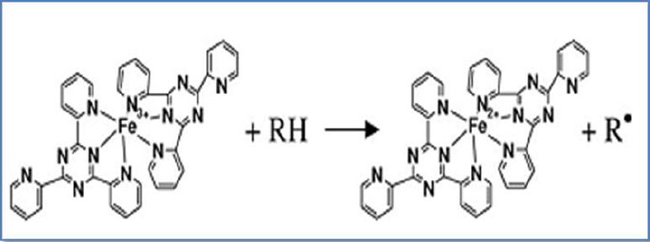
Figure 19: Réaction d’essai de FRAP (Tomasinaet al., 2012).
Mettre 50μl de chaque solution d’extrait (0.1-1mg/ml), et l'huile (15-60mg/ml)dans un tube à essai, ajouter 1.5 ml de réactif de FRAP fraîchement préparé ensuite lire l’absorbance après 5min à 593 nm contre un blanc de réactif .
Pour tracer la courbe d'étalonnage en prenant l’acide ascorbique comme un standard comparatif, à différentes concentrations (50-600μg/ml). Le test est répété 3 fois. (Huanget al., 2005).

II.6. Evaluation de l’activité antimicrobienne

II.6. 1. Evaluation de l’activité antimicrobienne de l'extrait
L’activité antimicrobienne des extraits a été déterminée par la méthode de diffusion en milieu gélosé cité par Meddour et al (2013).
Les différentes souches bactériennes ont été repiquées par la méthode des stries, puis incubées à 37°C pendant 18 à 24 heures afin d’obtenir une culture jeune et des colonies isolées qui ont servi par la suite à préparer l’inoculum de suspension bactérienne dans des tubes de solution d’eau physiologique stérile à 0.9 %, on a trempé un écouvillon dans la suspension et on a étalé la surface entière avec la gélose Mueller Hinton (GMH) à trois reprises. Après chaqueapplication, on a tourné la boîte de 60° environ en vue d’assurer une distribution homogène de l’inoculum.
Enfin, on a écouvillonné partout autour du bord de la surface de la gélose. Des disques de papier Wattman stériles (6 mm de diamètre) sont imprégnés d’extraits végétal (8mg/ml) repris avec l'éthanol et déposés à l’aide d’une pince sur la surface du milieu GMH. Les boîtes de Pétri ont été incubées pendant 24 heures à 37°C (Hambaba, et al 2012).

II.6.2. Evaluation de l’activité antimicrobienne de l'huile
L’activité antimicrobienne de l'huile essentielle a été déterminée par la méthoded'aromatogramme. L'aromatogramme ou méthode par diffusion en milieu gélosé ou encore méthode de disques est une technique qualitative permettant de déterminer la sensibilité des microorganismes vis-à-vis d'une substance réputée antimicrobienne(Pibiri, 2006).
- Mode opératoire
L’inoculum de suspension bactérienne dans des tubes de solution d’eau physiologique stérile à 0.9 %, on a trempé un écouvillon dans la suspension et on a étalé la surface entière avec la gélose Mueller Hinton (GMH) à trois reprises et laisser 1/4 d'h à 20 min jusqu'à ce que la gélose soit sèche. Des disques stériles (6 mm de papier Wattman N°1) imprégnés d'une quantité d'H.E. à l'état pur (5 μl) sont déposés dans la boîte pétrie. Celles-ci sont ensuite fermées et laissées diffuser pendant 20 mn puis incubées à 37 °C pendant 24 h. Après incubation, l'absence de croissance bactérienne exprimant une activité antimicrobienne se traduit par un halo translucide autour du disque, de même couleur que la gélose stérile et dont le diamètre est mesuré à l'aide d'un pied à coulisse exprimé en mm(annexe). Il est important de noter que la quantité d'H.E. déposée sur le disque varie selon les auteurs, excluant toute comparaison des valeurs des diamètres mesurés (Pibiri, 2006).
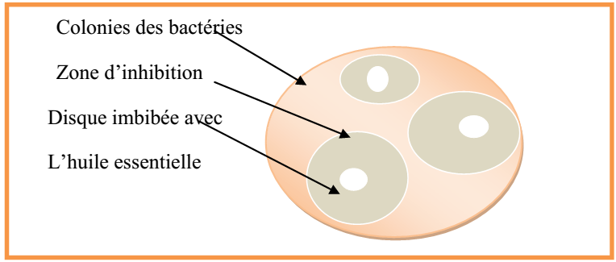
Figure 20:Aromatogramme(Frouhatz et Lahcini 2013)
la sensibilité à l’huile a été classée par le diamètre des halos d'inhibition :non sensible (-) pour les diamètres moins de 8mm ; sensible (+) pour des diamètres de 8 à 14mm ; très sensible (++) pour des diamètres de 15 à 19mm et extrêmement sensible (+++) pour les diamètres plus de 20mm.(Ponce et al., 2003). Des témoins négatifs utilisant uniquement des disques placés sur gélose inoculée sans l'H.E. L'antibiotique gentamicine disque utilisé comme témoin positif.

II.6.3. Détermination de la concentration minimale inhibitrice (CMI) par méthode de dilutions en milieu solide
La CMI est la plus faible concentration de la substance pour laquelle il n’y a pas de croissance visible à l’œil nu après un temps d’incubation de 18 à 24 h. Sa détermination a été faite par observation du trouble induit par la croissance des germes étudiés dans chaque tube.
- Préparation des dilutions de l’huile essentielle
Pour pouvoir obtenir différentes concentrations de l’huile essentielle de myrtus, nous l’avons diluée dans le DMSO (diméthylsulfoxide): 1/2; 1/4 ; 1/8 ; 1/16. Ce choix a été fait, parce que, le DMSO est le solvant préférable pour la majorité des auteurs, notamment, Gachkar et al.(2006) qui ont prouvé que le DMSO n'a aucun pouvoir antibactérien puissant.
- Préparation des dilutions de l'extrait éthanolique de Myrtusnivellei
La gamme de concentration de l’extrait végétal a été préparée dans trois tubes à essais numérotés de 1 à 3 selon une progression géométrique.Les dilutions utilisées sont : (8-2mg/ml).

II.7. Evolution de l'activité anti-inflammatoire in vivode l'extrait éthanolique de Myrtus nivellei
II.7.1. Protocole expérimental d'évolution de l'activité anti-inflammatoire
Les rats répartis en 5 lots de 4 ont été mis à jeun pendant 16 heures avant l'expérimentation. On mesure pour chaque rat le volume initial (Vo) de la patte arrière droite. Ensuite, les rats ont été gavés avec du sérum physiologique (contrôle), de l'extrait de Myrtus nivellei (200 ; 600 mg/kg). Les rats constituant le groupe de référence ont été gavés avec de l'acide acétyl-salicylique (Aspégic®) à la dose de 150 mg/kg. Trente minutes après gavage, 0.1 ml de la solution de formol à 1% ont été injectés sous le coussinet plantaire de la patte arrière droite de chaque rat(figure 21). L'évolution de l'œdème de la patte arrière droite a été déterminée à 1 h, 3 h et 6 h à l'aide d'un pied à coulisse (figure 22).
L'importance de l'œdème a été appréciée par la détermination du pourcentage d'augmentation du volume de la patte (% AUG) de rat.

% AUG= Volume de la patte au temps T - volume initial (V_{o})
Volume initial (V_{o})
L'activité anti-inflammatoire a été évaluée grâce au calcul du pourcentage d'inhibition de l'œdème (% INH).
% AUG témoin - %AUG traité
% INH=
%AUG témoin
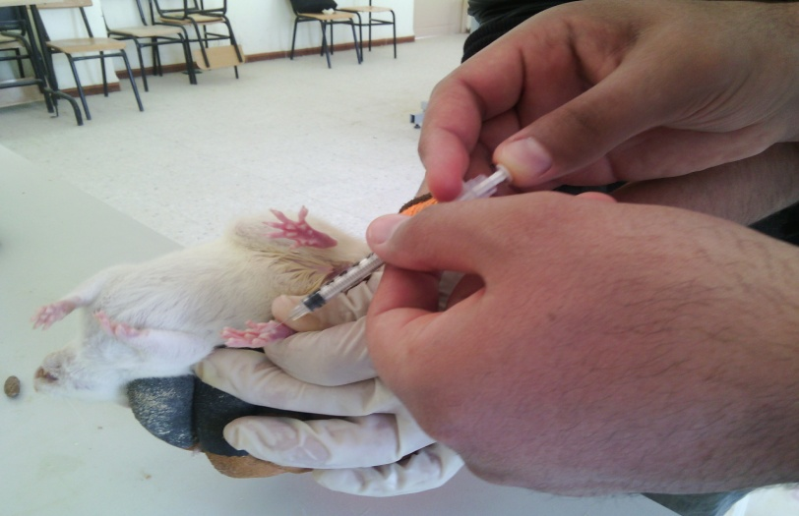
Figure 21: Injection de formol sous le coussinet plantaire de la patte droite du rate.
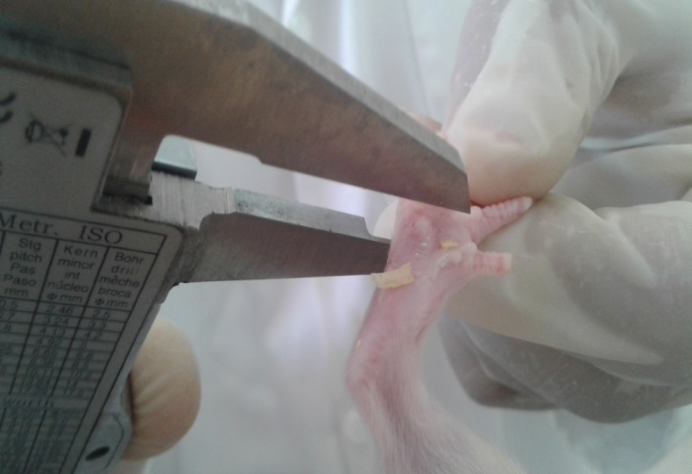
Figure 22: Mesure de l'œdème de la patte arrière droite du rate.

II.7.2. Analyse statistique
La comparaison des moyens d'augmentation et d'inhibition a été faite avec le T-test Student (logiciel XLStat 2013). Une différence significative est représentée par un p < 0,05.

Chapitre II

Résultats et Discussion

I. Résultats

I.1. Extraction des composés phénoliques
L'extrait obtenu après macération dans l’éthanol pendant 3 jours successifs et évaporation du solvant sous pression réduite,a été pesé pour déterminer son rendement, cet extrait contient des principes actifs parmi les: flavonoïdes. Les résultats ont été représentés dans le tableau ci- dessous:
Tableau 1:Aspect, couleur et rendement de l'extrait éthanolique.
Caractéristiques | Aspect | Couleur | Rendement %
Extrait hydroethanolique | Collant pâteux | Vert claire | 6.21±1.28 %

A partir du tableau 01l'extrait éthanolique de la plante Myrtus nivellei a une couleur verte claire avec une consistance pâteuse.
I.2.Extraction d'huile essentielle
L'extraction de l'huile essentielle deMyrtus nivelleia été effectuée par hydro distillation dans un appareil Clevenger,le rendement en huile essentielle (RHE), est défini comme étant le rapport entre la masse de l’huile essentielle obtenue après extraction et la masse de la matière végétale utilisée.Lesrésultats ont été représentés dans le tableau suivant:
Tableau 2: Aspect, couleur, rendement de l'huile essentielle.
Caractéristiques | Aspect | Couleur | Rendement %
Huile essentielle | Liquide mobile | Jaune clair | 1.44±0.56%

I.3.Tests phytochimiques
Une recherche chimique préliminaire a été effectuéedans le but de mettre en évidence certains métabolites. Les tests de coloration et de précipitation ont été les principales voies d’identification de ces substances. Les résultats de ces tests chimiques de l’extrait éthanoliqueest regroupés dans le tableau 03.

Tableau 3: Résultats des tests phytochimiques de l'extrait éthanolique de Myrtus nivellei
Métabolites | Myrtus nivellei
Alcaloïdes | +++
Polyphénols | +++
Flavonoïdes | ++
Polyterpènes | -
Stérols | ++
Saponosides | +++
Stéroïdes | +
Sucres réducteurs | +
+: traces, ++: abondant, +++: très abondant, - : absent.

I.4. Détermination des teneurs des composés phénolique
L’estimation quantitative d’ extrait éthanolique brut, préparé à partir des parties aériennes de Myrtus nivellei au moyen des dosages spectrophotométriques sont rapportée dans le tableau 04.
Tableau 4: Dosage des composés phénoliques dans l'extrait éthanolique.
Paramètres | Etalon  sélectionné | Longueur  d'onde (nm) | Taux (µg eq/mg ES)*
Polyphénols | Acide gallique | 760 | 119,65±9,10
Flavonoïdes | Quercetine | 420 | 41,88 ±1,91
Tannins totaux | Acide gallique | 760 | 47,82±9,18
Tannins condensés | catéchine | 550 | 3,90±0,14
*Les valeurs sont la moyenne de trois répétitions ± écart type
D’après les résultats, on peut constater que l'extrait de la plante étudié, est riche en polyphénols(Flavonoïdeset tannins).

I.5. L'activité antimicrobienne de l’extrait et l'huile essentielle de Myrtus nivellei
Le tableau illustre les variations des diamètres des zones d’inhibition des souches bactériennes apparues en présence de l’extrait éthanolique et huile de Myrtus nivellei.

Tableau 5: Diamètres des zones d'inhibition de l'huile essentielle et l'extrait éthanolique.
Souches | Huile essentielle | L'extrait éthanolique | Antibiotique (gentamicine)
E. coliATCC 25922 | 8.55±0.35 mm | 14.02±1.41mm | 21.07±6.83mm
P. aeruginosa ATCC 27853 | NA | NA | 25.36±0.04mm
S. aureusATCC 25923 | 18.02±1.37mm | 15.17±1.16mm | 20.5±0.7mm
vibrio sp | 9.71±0.96mm | 10.52±0.1mm | 23.36±0.56mm
salmonella sp | 8.87±0.71mm | 8.09±0.01mm | 22.13±1.60mm
mm : millimètre, NA : non active
Les résultats montrent une activité antimicrobienne plus ou moins importante de l'extrait et de l'huile essentielle sur toutes les souches testées avec des zones d’inhibitions variables (de 8 jusqu'à 18mm) à l’exception de l’espèce Pseudomonas aeruginosa.

Figure 23: Zone d’inhibition (mm) de l’huile essentielle et l'extrait éthanolique.
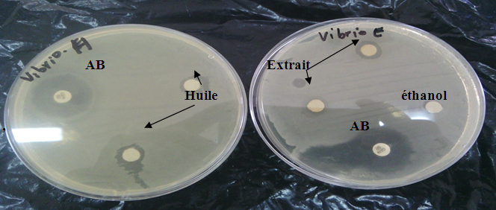
Figure 24: Zone d’inhibition provoquée par huile et l'extrait de Myrtus nivellei sur la souche Vibrio sp.
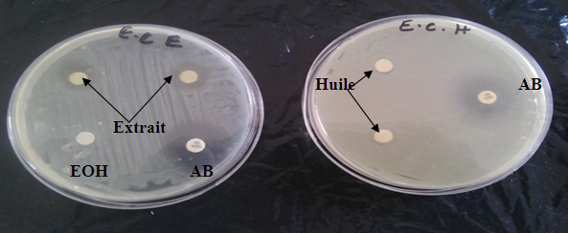
Figure 25: Zone d’inhibition provoquée par huile et l'extrait de Myrtus nivellei sur la souche E. coli.
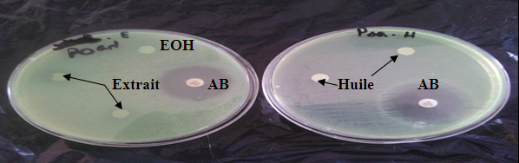
Figure 26: Zone d’inhibition provoquée par huile et l'extrait de Myrtus nivellei sur la souche Pseudomonas aeruginosa.
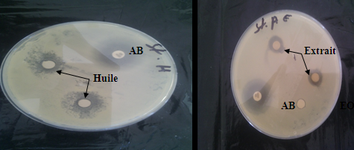
Figure27:Zone d’inhibition provoquée par huile et l'extrait de Myrtus nivellei sur la souche Staphylococcus aureus.
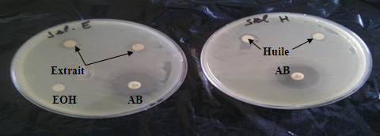
Figure 28: Zone d’inhibition provoquée par huile et l'extrait de Myrtus nivellei sur la souche salmonella sp.

I.5.1. Détermination de la concentration minimale inhibitrice (CMI)
La CMI est la plus faible concentration de la substance pour laquelle il n’y a pas de croissance visible à l’œil nu après un temps d’incubation de 18 à 24 h(Toty et al ,. 2013).La détermination de la concentration minimale inhibitrice fait par la méthode de dilutions. Les résultats obtenus sont dans les tableaux suivants.
Tableau 6: Activité antibactérienne de l’huile essentielle à différentes dilutions
 | Dilutions
Bactéries | 1/2 | 1/4 | 1/8 | 1/16
E. coli | - | - | + | +
S. aureus | - | - | - | +
vibrio sp | + | + | + | +
salmonella sp | - | - | + | +
(-) inhibition (+) croissance/développement.
Les résultats de tableaux montrent que les germes pathogènes utilisés dans ce biotest ont été sensibles à l’huile. Les seuils d’activité antibactérienne se situent entre 1/2 et 1/8 v/v.S. aureusestreprésenté la bactérie la plus sensible à l'huile essentielleavec une CMI =1/8. Le vibrio sp était plus sensible à l’action de l'huile essentielle pure.
Tableau 7: Activité antibactérienne de l’huile essentielle à différentes dilutions
 | Dilutions
Les bactéries | 8mg/ml | 6mg/ml | 4mg/ml | 2mg/ml
E. coli | - | - | - | +
S. aureus | - | - | - | +
vibrio sp | - | - | - | +
salmonella sp | - | - | - | +
(-) inhibition (+) croissance/développement.
La sensibilité des souches microbiennes étudiées à l'extrait éthanolique à différentes dilutions était similaires pour toutes les souches; en effet cet extrait a inhibé la croissance bactérienne avec une CMI = 4 mg/ml.

I.6.Evaluation de l’activité antioxydante
Plusieurs essais ont été réalisés pour la mesure de l'activité antioxydante d'extrait et de l'huiledu Myrtus nivellei, y compris le test de DPPH• (2,2-diphenyle-1-picrylhydrazyle), test de FRAP (Ferric Reducing Antioxidant Power), et le test de phosphomolybdate (PM). Les capacités antioxydantes d'extrait et de l'huile du Myrtus nivellei ont été déterminées et comparées à l’activité de composé anti-radicalaire étalon, l'acide ascorbique.

I.6.1. Test de DPPH
Les résultats obtenus pour le test de DPPH, exprimés en termes de concentration inhibitrice de 50% des radicaux (IC₅₀), sont représentés dans le tableau suivant.
Tableau 8: Résultats de l'activité antioxydante par le test de DPPH
DPPH (IC₅₀) mg/ml de l'huile essentielle | 2.25±0.21
DPPH (IC₅₀) µg/ml de l'extrait éthanolique | 24.79±1.03
DPPH (IC₅₀) µg/ml d'acide ascorbique (control positive) | 8.25±0.88

Les résultats montrent un pouvoir antioxydant plus important de l'extrait éthanolique (IC₅₀ = 24.79±1.03 µg/ml) que l'huile essentielle (IC₅₀ = 2.25±0.21 mg/ml).Alors que cette activité a présenté une capacité faible en comparaison avec le contrôle positif(IC₅₀ = 8.25±0.88 µg/ml).

I.6.2. Réduction du fer : FRAP(Ferric reducing antioxidant power)
C’est une analyse de l’activité anti oxydante qui est rapide, reproductible, et facile à exécuter. Cette méthode est basée sur la capacité des polyphénols à réduire le fer ferrique Fe3+en fer ferreux Fe2+. La puissance de réduction est l’un des mécanismes antioxydants (Karagozler et al, 2008).
Nous avons également étudié l’activité antioxydante d’extrait obtenu par macération et l’huile essentielle par le test FRAP, afin d’évaluer le pouvoir de ces composés à réduire le fer ferrique Fe³⁺ en fer ferreux Fe²⁺. Les valeurs sontillustrées dans le tableau 09 et les figures 29 et 30.

Tableau 9: Résultats de l'activité antioxydant par la methode de FRAP
 | Extrait éthanolique | Huile essentielle
Test de FRAP | 215,21±3,01 | 210,86±4,78

En ce qui concerne les résultats de l'activité antioxydante par la méthode FRAP l'extrait éthanolique et huile essentielle ont présenté une activité importante et presque proche; avec des valeurs de 215,21 et 210,86±4,78 µg en équivalent d’acide ascorbique/mg d’extrait respectivement.

Figure 29: Pouvoir réducteur de l'extrait éthanolique par la méthode de FRAP

Figure 30: Pouvoir réducteur de l'huile essentielle par la méthode FRAP
Les résultats représentés dans les figures (29 ,30) nous ont montré que la capacité de réduction est proportionnelle à l’augmentation de la concentration de nos échantillons (l'extrait et huile) .

I.6.3. Test dephosphomolybdate
Ce procédé est une méthode quantitative dans laquelle la capacité antioxydante se traduit par la formation d'un complexe de phosphomolybdène. L’estimation de cette activité d’extrait estexprimée en équivalence d’acide ascorbique, est représentée dans le tableau 10 et la figure 31.
Tableau 10: Résultats de l'activité antioxydant par la methode de PM
 | Test de phosphomolybdate
Extrait EtOH | 443,18±11,56

L’extrait de Myrtus a représenté un pouvoir plus important pour le test de molybdate avec des valeurs de 443µg en équivalent d’acide ascorbique/mg d’extrait .

Figure 31: Pouvoir réducteur de l'extrait et l'acide ascorbique par la méthode de PM
D'après nos résultats la capacité de réduction est proportionnelle à l’augmentation de la concentration des échantillons. L'extrait éthanolique a montré un pouvoirantioxydant plus important de réduction de molybdate en molybdène.

I.7.Résultat de l'activité anti-inflammatoire
L’étude a été conçue pour évaluer l'activité anti-inflammatoire de la plante Myrtus nivellei. Les expériences ont été réalisées sur le modèle de l'œdème de la patte des rats induit par le formol à 1%. Il esttesté sur ce modèle, les extraits éthanolique, à la dose de 200, 400,600mg/kg en administration par la voie orale. Les résultats obtenus ont été comparés à groupe témoin qui a reçu le sérum physiologique (0.9 %).Acide acétyle salicylique est un anti-inflammatoires non stéroïdiens utilisé comme contrôle positive à dose de 150mg/kg. L'évolution de l'œdème de la patte arrière droite a été déterminée à 1 h, 3 h et 6 h à l'aide d'un pied à coulisse. Les résultats obtenus sont présenté dans le tableau suivant.
Tableau 11: Effet de l'extrait éthanolique sur l'œdème de la patte induite par formol chez les rates.
Traitement | 1 heur | 3 heurs | 6 heurs | Pourcentage moyen d'inhibition de l'œdème
Control négative (eau physiologie 0.9%) | 4.95±0.13mm | 5.28±0.23mm | 5.52±0.67mm | Pas d'inhibition
Extrait éthanolique 200mg/kg | 5.02±0.89mm | 5.04±0.57mm | 4.98±0.5mm | 30.21%
Extrait éthanolique 400 mg/kg | 4.8±0.67mm | 4.58±0.18*mm | 4.16±0.21*mm | 55.08%
Extrait éthanolique 600mg/kg | 5.37±0.66mm | 4.43±0.28*mm | 3.54±0.44*mm | 89.29%
Acide acétyle salicylique 150mg/kg | 4.8±0.49mm | 4.36±0.40*mm | 3.48±0.51*mm | 88.84%
Les valeurs représentent la moyenne (±Ecartype) ; n = 4 pour chaque groupe.*p <0,05 par rapport au groupe témoin.
Les résultats de l'activité anti-inflammatoire obtenus ont été comparés au groupe témoin qui a reçu le sérum physiologique (0.9 %). L'évolution de l'inflammation causée par le formol 1% en fonction du temps (1 à 6 heures) est atteint un maximum (5.52±0.67) à 6 heures. L'administration de l'acide acétyle salicylique (150mg/kg) prévient de façon significative l'évolution de l'inflammation au niveau plantaire de la patte du rat à la 3 h et à la 6h après l'injection de formol. L'administration de l'extrait éthanolique de Myrtus nivellei aux doses de 400 et de 600 mg/kg prévient de façon significative (p<0.05) l'œdème plantaire chez les rates à partir de la 3h du traitement.

II. Discution
Les tests phytochimiques dans notre étude, nous a permis de mettre en évidence la présence de quelques métabolites secondaire (Tannins, flavonoïdes, alcaloïdes, les composés réducteurs, stérols et tritepènes, Saponosides …) au niveau de la parité arienne de la plante de Myrtus nivellei. Ces résultats sont concordent avec ceux trouvés par Touaibiaet al (2014) et Ahrizat et Sobti (2016) sur Myrtus nivellei. La détection de ces composés chimiques est basée sur des essais de solubilités des constituants, des réactions de précipitation, un changement de couleur (Kanoun, 2011).
Cette analysea déterminé qualitativement les composés non nutritifs mais biologiquement actifs qui confèrent la saveur, la couleur et d' autres caractéristiques à la plante. C' est pour cela les plantes des zones arides produisent plusieurs types de métabolites secondaires afin de se défendre et pouvoir subsister aux contraintes imposées par le climat et le milieu (Rira, 2006).
L'ensemble des groupes chimiques ainsi identifiés, ayant des propriétés pharmacologiques diverses (Ouedraogo, 2001). Ce qui justifier l'utilisation multiple de Myrtus nivellei en tradi-thérapeutique.
Le potentiel d’une plante médicinale est attribué à l’action de ses constituants phytochimiques. Ils sont produits comme métabolites secondaires, en réponse au stress environnemental ou pour assurer une mécanisme de défense aux agressions provoquant des maladies chez les végétaux (Mohammedi, 2013).
En effet les flavonoïdes jouent un rôle dans la coloration des végétaux (Ribéreaugayon et Reynaud, 1968), Aussi ils possèdent des rôles très importants dans les plantes, dont elles protègent les plantes contre le stress hydrique et génère une tolérance des plantes aux métaux lourds présente dans les sols. Hors la plante, les flavonoïdes possèdent plusieurs effets pharmacologiques (Makhloufi, 2010). Les flavonoïdes protègent les aliments d’origine végétale de l’oxydation, ce sont des antioxydants réputés pour leur action anti radiculaire (Makhloufi, 2010).
En parallèle, on note la présence de tanins, ce composé qui donne un goût amer à l’écorce ou aux feuilles et les rendent impropres à la consommation pour les insectes ou le bétail (Eberhard et al., 2005). Les plantes peuvent produire des substances phénoliques (tannoïdes) en réponse à un stress environnemental, suscité par différents facteurs: déficience en éléments nutritifs, sécheresse, sur chauffage (températures élevées) et l'intensité lumineuse (Rira, 2006).
La présence des alcaloïdes peut expliquer des activités biologiques diverses (Milcent et Chau, 2003). Ils jouent; à faibles doses, le rôle d'anesthésique locaux, d'analgésique, d'antibiotiques, d'antiparasitaires, d'antipaludique, d'anti -tumoraux et d'amoebicides (Chenni, 2010).
La plante est très riche en saponosides, Les saponosides possèdent des propriétés anti-inflammatoires et anti-oedémateuses, ils sont particulièrement toxiques pour les poissons et autres animaux aquatiques (Bouhadjera, 2005). Aussi ces molécules ont des propriétés analgésiques (Roux et Catier, 2007).
Le rendement obtenu dans cette étude était faible en comparaison avec celui de la littérature.Mais est supérieur à celui pour Myrtus communis a avec un rendement d'extraction de précipité EtOH a atteint 3% (p/p) par rapport à la matière sèche (Chidouh, 2014). Les travaux de Touaibia et al (2014) montrent que l’extrait méthanolique (MeOH) de Myrtus nivellei est quantitativement le plus importants que l’extraits éthanoliques avec un rendement estimé à 59,15%(MEOH) et 12.45 % (EOH) respectivement.Le choix du solvant et de la technique d'extraction influent probablement sur ce rendement. En effet L'étude de Touaibiaet Chaouch(2014) ont rapporté que le rendement en extrait de cette plante varie en fonction du protocole d’extraction choisi, ainsi que dela période de récolte. Il atteint un maximum durant la période de pleine floraison.
L'huile essentielle de cette espèce présente un rendement égal à 1.44% (conforme avec les normes AFNOR0,5-2 %). Il semblerait que le biotope aride de cette plante influe sur sa richesse en essences. Ce rendement a été aussi noté par Bouzabataet al (2013) estimé entre 1,4% et 2,0%. Dans ce même contexte, Belaiche(1993) a rapporté que les huiles essentielles conserve l'humidité des plantes poussant dans les climats arides, comme c'est le cas pour notre espèce saharo-endémique.
La teneur en polyphénols a été estimée par la méthode colorimétrique de Folin Ciocalteu. Les résultats montrent que les composés polyphénoliques sont abondants dans la partie aérienne de Myrtus nivellei. La teneur élevé en polyphénols (119,65±9,10µg EAG/mg ES) dans l’extrait éthanolique est liée à la solubilité élevée des phénols dans les solvants polaires (Ghedadba et al., 2014).
Mais nos résultats sont faible en comparaison avec l’étude deTouaibia et al (2014) qui montre que les extraits éthanoliques de Myrtus nivellei sont plus riches en polyphénols que ceux obtenus par extraction à chaud avec du méthanol, soit 734 µg EAG /mg ES pour l'extrait EtOH et 348 µg EAG/mg ESpour l'extrait MeOH. Cela peut être dû à la méthode d'extraction (Wojdylo, 2007).
Les résultats quantitatifs des flavonoïdes, révèlent que sa teneur est plus important dans notre extrait (41,88 ±1,91µg EQ/mg ES) et supérieur à celui trouvé pour Myrtus communis25.92 ±0.001µg EQ/mg ES mentionnédans les travaux de (Zirar 2014).Alors que ces résultats sont en accord avec ceux rapportés par Touaibia et al (2014), Ahrizatet Sobti (2016).
Les teneurs élevées en composés phénoliques par comparaison aux flavonoïdes sont logiques étant donné que les flavonoïdes représentent les composés majoritaires des polyphénols (Boussahel, 2011). Ceci peut être aussi expliqué par une augmentation du métabolisme phénolique de la plante; en plus, l’existence d’une liaison avec les conditions climatiques défavorables telles que les températures élevées, la durée d’exposition solaire, la nature du sol et la saison de croissance (Djeridane et al., 2005), et que La concentration des flavonoïdes dans les extraits de la plante dépend de la polarité des solvants utilisés dans la préparation de ceux -ci (Djeridane et al, 2010; Ghedadba et al., 2014).
Nous avons constaté une faible présence des tanins totaux dans l'extrait éthanolique (47,82±9,18 µg EAG/mg ES) en comparaison avec les résultats donnés par Touaibia et Chaouch (2014) avec une concentration moyenne des tanins totaux 71,75±0,456 µg EAG /mg ES. Par ailleurs les tanins condensés montrent dans cette étude une teneur de 3,90±0,14 µg EC/mg ES. Ce résultat est porche à celui pour Myrtus communis avec un taux de tanin condensé 5,67±0,65(µg EC/mg ES) (Belmimoun, 2016).
L’activité antibactérienne de l'extrait éthanoliques et l'huile essentielle de Myrtus nivellei a été évaluée par la technique de diffusion sur disque (Rios et Recio, 2005).
Les résultats obtenus dans le présent travail, montrent que l’extrait éthanolique de la partie aérienne du Myrtus nivellei a un effet inhibiteur plus ou moins important sur la croissance des souches bactériennes testées.Ces activités observées sont par ailleurs expliquées par les résultats de l'analyse chimique de la plante (tableau 03 , 04) qui révèle la présence des composés tels que les alcaloïdes, les tanins, les flavonoïdes dont les propriétés anti -microbiennes ont déjà été démontrées (Bouzid, 2011). Egalement les tanins et les flavonoïdes peuvent augmenter la toxicité des extraits envers les micro-organismes. Cette toxicité est fonction du site et du nombre de groupements hydroxyles présents sur le composé phénolique (Harrar, 2012). En outre, il est évident que l’augmentation de l’hydroxylation conduit à une augmentation de la toxicité. L’effet anti microbien de ces phénols peut être expliqué par l’inhibition de la croissance bactérienne suite à leur adsorption sur les membranes cellulaires, l’interaction avec les enzymes et les effecteurs ou la privation en substrats et ions métalliques (Dhaouadi et al., 2010). Aussi l’activité antimicrobienne et donc anti-infectieuse des flavonoïdes a été démontrée par de nombreuse études par le fait que ces molécules ont la capacité à inhiber l’expression de l’ADN et la synthèse de certaines enzymes et protéines membranaires des microorganismes (Ulanowska et al., 2006).
L’activité biologique d’une huile essentielle est à mettre en relation avec sa composition chimique, les groupes fonctionnels des composés majoritaires (alcools, phénols, composés terpéniques et cétoniques) et les possibles effets synergiques entre les composants. Ainsi, la nature des structures chimiques qui la constituent, mais aussi leurs proportions jouent un rôle déterminant. L’activité d’une huile essentielle est souvent réduite à l’activité de ses composés majoritaires, ou ceux susceptibles d’être actifs. Evalués séparément sous la forme de composés synthétiques, ils confirment ou infirment l’activité de l’huile essentielle de composition semblable. Il est cependant probable que les composés minoritaires agissent de manière synergique. De cette manière, la valeur d’une huile essentielle tient à son « totum », c’est à dire dans l’intégralité de ses composants et non seulement à ses composés majoritaires (Lahlou, 2004).
Un autre paramètre important déterminant l’activité antimicrobienne des huiles essentielles est le type des microorganismes ciblés. En général, les différents microorganismes n’ont pas une sensibilité similaire vis à vis des huiles essentielles. Parmi les microorganismes, Bacillus subtilis et Staphylococcus aureus (Gram positif), Escherichia coli et Pseudomonas aeruginosa (Gram négatif), Candida albicans (Levures) et Aspergillus niger (champignons) ont été les plus étudiés. Les champignons montrent généralement une sensibilité supérieure par rapport aux bactéries et parmi les bactéries, les Gram négatif apparaissent plus résistants que les Gram positif vis-à-vis des huiles essentielles (Amaralet al., 1998).
Malgré l'effet antibactérienne remarquable deMyrtus nivellei dans notre étude mais Cet effet demeure faible par rapport à celui de l’antibiotique gentamicine (GEN).
L'activité antioxydante des extraits dépend essentiellement du taux des polyphénols accumulés durant le cycle végétatif de la plante (Burda et Oleszek 2001). L'IC₅₀ de test antioxydant DPPH de l'espèce M communis L., rapportée par les travaux de Gardeli et al (2008) est incluse entre 0,17 et 0,95mg/ml, ils ont aussi démontré que les extraits de M communis L. récoltés en période estivale étaient les plus antioxydants.
Il a été démontré que les molécules anti-oxydantes telles que l’acide ascorbique, l’α-tocophérol (vitamine E) ainsi que les composés phénoliques réduisent et décolorent le radical DPPH à cause de leur capacité à céder l’hydrogène (Pooteret Schamp,1986; Chuet al., 2002; Obohet Rocha,2007; Obohet Raddatz, 2008 ). L’étude de Touaibiaet al (2014) montre que l'extrait éthanolique possède un bon pouvoir antioxydants (IC₅₀=0,59mg/ml), meilleur que celui exprimé par l’extrait aqueux et l’extrait méthanolique. Dans notre résultat IC₅₀ de l'extrait EtOHégal 0.520±0.02mg/ml.
La valeurd’IC₅₀ de l’huile essentielle que nous avons trouvé (2.25±0.21mg/ml)est inférieur à celle trouvé parKanoun 2011 pour M communis avec une valeur d'IC₅₀ (0,6±0,07mg/ml).
La présence des réducteurs dans les extraits des plantes provoque la réduction de Fe³⁺ complexe tripyridyltriazine ferrique (TPTZ-Fe⁺³) à la forme ferreux tripyridyltriazine ferreux (TPTZ-Fe⁺²). Par conséquent, le Fe²⁺ peut être évalué en mesurant et en surveillant l’augmentation de la densité de la couleur bleu dans le milieu réactionnel à 593 nm(Chung et al., 2002). Le pouvoir réducteur des extraits de l’espèce Myrtus nivellei Batt et Trab. Est probablement dû à la présence de groupements hydroxyles dans les composés phénoliques qui jouent le rôle de donneurs d’électrons (Touaibia et al ., 2014). Par conséquent, on peut les qualifier comme des réducteurs et inactivateurs des radicaux libres. Plusieurs travaux ont également montré que le pouvoir réducteur d’un composé peut être considéré comme unindicateur de son potentiel effet antioxydant (Jeonget al., 2004 ; Kumaranet Karunakaran , 2007)
Certaines plantes considérées comme des plantes phénoliques (riche en polyphénols) ont été utiles dans la gestion des processus inflammatoires (Touaibia et Chaouch 2015).De nos jours, les propriétés les flavonoïdes sont largement étudiées dans le domaine médical où on leur reconnaît des activités antivirales, anti-tumorales, anti-inflammatoires, antiallergiques, antioxydantes et anti-cancéreuses. (Merabet , 2015).
Nous avons signalés dans notre travail que l'extrait éthanolique de cette plante est particulièrement riche en polyphénols (flavonoïdes et tannins). Nous suggérons qu'il existe une relation importante entre la richesse de l'extrait avec les composés phénoliques et son fort effet anti-inflammatoire.

Conclusion générale

De nos jours, un grand nombre de plantes aromatiques et médicinales possède des propriétés biologiques très importantes qui trouvent de nombreuses applications dans divers domaines à savoir en médecine, pharmacie, cosmétologie et l’agriculture. Ce regain d’intérêt vient d’une part du fait que les plantes médicinales représentent une source inépuisable de substances bioactives, et d’autre part les effets secondaires induits par les médicaments inquiètent les utilisateurs qui se retournent vers des soins moins agressifs pour l’organisme.
Dans notre travail, nous avons étudié des activités biologiques (antimicrobienne,antioxydante et anti-inflammatoire) de l'extrait éthanolique et l’huile essentielle de Myrtus nivellei.L’extrait à été préparé par macération de la partie arienne dans l'éthanol et l'huile essentielle obtenu par hydrodistillation.
L'extraction réalisée à partir de la plante étudiée dans ce travail a permis d'obtenir un rendement de 6.21±1.28% d'extrait éthanolique et 1.44±0.56% de l'huile essentielle.
Les principaux résultats de l’analyse phytochimique de la plante Myrtus nivellei montrent bien l’abondance et la richesse de cette espèce en composés bioactifs (polyphénoles, alcaloïdes, les flavonoïdes, stéroïdes et sucres réducteurs) mais les polyterpènes ont été absents dans l'extraits éthanolique.La présence des ces composés montrent bien leur rôle important dans la plante comme des substances bioactives.
Les analyses spectrophotométriques effectuées ont montré que l'extrait éthanolique contient ces composés: polyphéol totaux 119,65±9,10 µg eq/mg ES; flavonoïdes 41,88 ±1,91 µg eq/mg ES; Tanins totaux 47,82±9,18 µg eq/mg ES; Tanins condensés 3,90±0,14 µg eq/mg ES.
L’évaluation du pouvoir anti-oxydante par la méthode du piégeage des radicaux libres a montré que l'extrait éthanolique étudié a une très bonne activité inhibitrice, avec une IC₅₀ égale à 24.79±1.03 µg/ml par rapport a l'huileavec une IC₅₀égale à 2.25±0.21 mg/ml.D’autre part, le test de FRAP et celui de PM ont révélé que l’extrait éthanolique a le meilleur pouvoir réducteur grâce à leur taux élevé en composés phénoliques, mais reste toutefois relativement faible par rapport à celui de l’acide ascorbique utilisé comme contrôle positif.
L’activité antimicrobienne a été déterminée sur cinq souches bactériennes, selon la méthode de diffusion sur disque, Les résultats indiquent que l'extrait éthanolique et huile essentielle possèdent une activité antimicrobienne sur toutes les souches testées sauf la souche Pseudomonas aeruginosa qui manifeste une résistance pour l'extrait éthanolique et l’huile essentielle. Une très bonne activité antimicrobienne a été remarquée contre Staphylococcus aureus et Esherichia coli pour les deux extraits (phénolique et volatil)
L'évolution de l'activité anti-inflammatoire par l'injection de formol 1% dans la patte arrière droite des ratesa montré quel'administration de l'extrait éthanolique de Myrtus nivellei aux doses de 400 et de 600 mg/kg prévient de façon significative (p<0.05) l'œdème plantaire chez ces rates à partir de la 3h du traitement. Ce qui supporte son usage traditionnel pour le soulagement de diverses affections inflammatoires.
L'extrait et l'huile de Myrtus nivelleisont constitués d’un mélange de plusieurs composés de nature chimique différente. Il est ainsi très probable qu’ils contiennent des molécules susceptibles d’avoir des propriétés anti-oxydantes, activités antimicrobiennes et anti-inflammatoires, ce qui ouvre de larges perspectives pour établir des études plus approfondies afin de les isoler et les identifier.

Références Bibliographique
- Adewusi, E.A., Moodley, N., Steenkamp, V. (2011). In vitro screening for acetylcholinesterase inhibition and antioxidant activity of medicinal plants from southern Africa. Asian Pac J Trop Med, 4, 829–835. En ligne: http://www.ncbi.nlm.nih.gov/pubmed/22014742
- AFNOR, (1996). Huiles essentielles. Volume 1 : échantillonnage et méthodes d’analyse. AFNOR, Paris, 440 p.
- AFNOR, (2000). Huiles essentielles. Monographies relatives aux huiles essentielles. Tome 2. 6^{ième} edition. AFNOR, Paris.
- Afolayan, A.J., and Meyer, J.J. (1997).The antimicrobial activity of 3,5,7- trihydroxyflavone isolated from the shoots of Helichrysumaureonitens. J. Ethnopharmacol, 57, 177–81.
- Ahrizat, N., Sobti, A., (2015). Effets de quelques plantes médicinales du Sahara central Algérien sur quelques activités biologiques, status redox et le diabète chez rats Wistar rendus diabétique par injection d’alloxane. Memoire de fin d’etude. Université Echahid Hamma Lakhdar -El OUED. Algérie. 106p.
- Amaral, J.A., Ekins, A., Richards, S.R., & Knowles, R. (1998). Effect of Selected Monoterpenes on Methane Oxidation, Denitrification, and Aerobic Metabolism by Bacteria in Pure Culture. Applied and Environmental Microbiology, 64, 520-525.
- Anton, R. and Lobstein, A. (2005). Plantes aromatiques. Epices, aromates, condiments et huiles essentielles. Ed. Tec. & Doc., Paris, 522p.
- Aprotosoaie, A.C., Spac, A.D., Hancianu, m., Miron, A., Tanasescu, V.F., Dorneanu, V. and Stanescu, U. (2010). The chemical profile of essential oils obtained from fennel fruits (Foeniculum vulgare Mill.). FARMACIA, 58 (1), pp. 46-54.
- Athamen, A., (2009). Etude quantitative des flavonoides des graines de Cuminum cyminum et les feuilles de rosmarinus officinalis et l‟evaluationde l‟activite biologique. Thése de Magister en Biologie. Université El-Hadj Lakhdar. Batna, Algérie. 88 p.
- Avril, J. L., Dabernat, H., Denis, F., Monteil, H. (Eds.). (2000). Bactériologie clinique. 3ème édition. Paris :Ellipses.
- Bagre, I., Bahi, C., Gnahoue, G., djaman, A.J., Guede, G.F. J. (2007). Composition phytochimique et evaluation in vitro de l’activite antifongique des extraits des feuilles de morinda morindoides (baker) milne-redhead (rubiaceae) sur aspergillus fumigatus et candida albicans. sci. pharm. biol.,8, n°1, pp.15-23.En ligne : http://www.ufrspb.ci/cf/doc2_31.pdf.
- Bahorun, T., Gressier, B., trotin, F., Brunet, C., Dine, T., Luyckx, M., Vasseur, J., Cazin, M., Cazin, J. C., Pinkas, M. (1996). Oxygen species scavenging activity of phenolic extracts from hawthorn fresh plant organs and pharmaceutical preparations. Arznei. Forschung, 46, 1086-1089. En ligne http://www.ncbi.nlm.nih.gov/pubmed/8955870 .
- Bahrke, S.(Ed). (2008). Natural Sources of Flavourings. Paris: Strasbourg.
- Barry, N., (2001).Art d’extraire les huiles essentielles. De parfum à faire soi même, pp. 125-128. In Belaagoune, S. et Himed, L., (2007). Etude de l’activité antioxydant d’une huile essentielle de Schinus molle. Mémoire d’Ingéniorat. INATAA, Université Constantine. 57p.
- Baser, K.H.C. and BUCHBAUER, G. (2010). Handbook of essential oils: Science, Technology, and Applications. Ed. Taylor and Francis Group, LLC. United States of America. 994p.
- Bekro, Y.A., Bekro, J. A., Boua, B. B., Tra Bi, F. H. et Ehile, E. E. (2007). Étude ethnobotanique et screening phytochimique de Caesalpinia benthamiana (Baill.) Herend. et Zarucchi (Caesalpiniaceae). Sciences & Nature, 4 N°2 , 217 – 225.
- Belaïche, P. (1979). Traité de phytothérapie et d’aromathérapie. Tome I. Edition Maloine. Paris, 204p.
- Belleau, F., (1990). Analyses des huiles essentielles du Ledum groenlandicum. Thèse de doctorat, Université du Québec. pp. 13-16.
- Belmimoun, A., (2016). Evaluation de l’activité antioxydante et antimicrobienne des extraits de quelques plantes aromatiques et médicinales. Thèse de doctorat,Université Mustapha Stambouli de Mascara, Algérie. pp. 272 P.
- Belyagoubi, L., (2006). Effet de quelques essences végétales sur la croissance des moisissures de détérioration des céréales. Mémoire de magister. Université Abou Bekr Belkaid, 110p.
- Benayad, N., (2008). Les huiles essentielles extraites des plantes médicinales marocaines : moyen efficace de lutte contre les ravageurs des denrées alimentaires stockées. Université Mohammed V – Agdal. Rabat, 63p.
- Benini, C., (2007). Contribution à l’étude de la diversification de la production d’huiles essentielles aux Comores. Mémoire d’ingéniorat. Université Gembloux, 109p.
- Benzeggouta, N., (2005). Etude de l’activité antibactérienne des huiles infusées de quatre plantes médicinales connues comme aliments. Mémoire de magister, Université de Constantine, Algérie, 110p.
- Bernadet, M., (2000). Phyto-aromathérapie pratique, plantes médicinales et huiles essentielles. Ed. Dangles. In Benzeggouta, N., (2005). Etude de l’activité antibactérienne des huiles infusées de quatre plantes médicinales connues comme aliments. Mémoire de magister, Université de Constantine, 110p.
- Besombes, C., (2008).Contribution à l’étude des phénomènes d’extraction hydrothermomécanique d’herbes aromatiques. Applications généralisées. Thèse de doctorat, Université de La Rochelle, 289p.
- Bidie, A. P., N’Guessan, B. B., Yapo, A. F., N’Guessan, J. D. et Djaman, A. J. (2011). Article original Activités antioxydantes de dix plantes medicinales de la pharmacopée ivoirienne.Sciences & Nature , 8 N°1, 1 – 11.
- Boizot, N. and Charpentier, .J.P. (2006). Méthode rapide d’évaluation du contenu en composés phénoliques des organes d’un arbre foustier. Le cahier des techniques de l’Inra . pp 79-82. (cited in DjemaiZoueglache, S. 2008).
- Bonnaillie, C ., Salacs, M., Vassiliova, E., Saykova, I. (2012). Etude de l’extraction de composés phénoliques à partir de pellicules d’arachide (Arachis hypogaea L.). Revue de génie industriel , 7, 35-45. En ligne : http://www.revue-genie-industriel.info
- Boudjouref, M. (2011) .Etude de l’activité antioxydante et antimicrobienne d’extraits d’Artemisia campestris L. Mémoire du Magister. Université Ferhat Abbes, Sétif. Algérie.99p.
- Bougandoura, N., Bendimerad, N. (2013). Evaluation de l’activité antioxydante des extraits aqueux et méthanolique de Satureja calamintha ssp.Nepeta (L.) Briq. Nature & Technologie, n° 09, 14-19.En ligne http://www.univchlef.dz/revuenatec/issue_09_art_b_03.pdf.
- Bouhadjera, K., (2005). Contribution a l‟étude chimique et biologique de deux plantes médicinales sahariennes Oudneya africana R.Br. et Aristida pungens L. Thèse de Doctorat en chimie organique appliqué, Université Abou Bekr Belkaid, Tlemcen, Algérie. 143 p.
- Boussahel, S., (2011). Étude biochimique et histologique de l‟effet de quelques extraits des plantes toxiques dans la région de Sétif. Thèse de Magister en Biologie et Physiologie végétale. Université Ferhat Abbes, Sétif. Algérie. 86 P.
- Bouzabata, A., Bazzali, O., Cabral, C., Gonçalves, M.J., Cruz, M.T., Bighelli, A., Cavaleiro, C., Casanova, J., Salgueiro, L. and Tomi, f. (2013). New compounds, chemical composition, antifungal activity and cytotoxicity of the essential oil from Myrtus nivellei Batt. &Trab., an endemic species of Central Sahara. Journal of Ethnopharmacology,149, 613–620.
- Bouzid, W., Yahia, M., Abdeddaim, M., Aberkane, M.C. et Ayachia. (2011). Evaluation de l‟activite antioxydante et antimicrobienne des extraits de l’Aubepine monogyne. Lebanese Science Journal, 12, 59-69.
- Bowles, E.J. (2003). The chemistry of aromatherapeutic oils. 3rd Ed. Allen & Unwin, Australia. 257p.
- Boyle, W. (1955). Am. Perfurmer Essent. Oil Rev, 66, 25-28.
- Boz, I., Burzo, I., Zamfirache, M.M., Toma, C. and Padurariu, C. (2009). Glandular trichomes and essential oil composition of Thymus pannonicus All. (Lamiaceae). Analele Universitatii din Oradea, Fascicula Biologie, pp.36-39.
- Brown, J.E., Khodr, H., Hider, R.C. and Rice-Evans, C. (1998). Structural dependence of flavonoid interactions with Cu2+ ions: implications for their antioxidant properties. Biochem. J, 330, 1173-1178.
- Bruneton, J. (1993).Pharmacognosie. Phytochimie, plantes médicinales. Tec. & Doc. Lavoisier, 2ème édition, Paris. 915p.
- Bruneton, J. (1999). Pharmacognosie. Phytochimie, plantes médicinales. Tec. & Doc. Lavoisier 3ème édition, Paris.
- Buchbauer, G. (2000). The detailed analysis of essential oils leads to the understanding of their properties. Perfumer & Flavorist , 25: pp.64–67.
- Burda, S. et OLESZEK,W. (2001).Antioxidant and antiradical activities of flavonoids. Journal of Food chemistry, 49, 2774-2779.
- Burt, S. (2004). Essential oils: their antibacterial properties and potential applications in foods: a review. International Journal of Food Microbiology, 94, pp.223-253.
- Burt, S.A. and Reinders, R. (2003). Antibacterial activity of selected plant essential oils against Escherichia coli O157:H7. Letters in Applied Microbiology, 36, 162–167,
- Carette A.S. (2000). La lavande et son huile essentielle. In Besombes C., 2008. Contribution à l’étude des phénomènes d’extraction hydrothermomécanique d’herbes aromatiques. Applications généralisées. Thèse de doctorat. Université de La Rochelle, 289p.
- Chami, F., (2005). Evaluation in vitro de l’action antifongique des huiles essentielles d’origan et de girofle et de leurs composes majoritaires in vivo application dans la prophylaxie et le traitement de la Candidose Vaginale sur des modeles de rat et de souris immunodeprimes. Thèse de doctorat, Université Sidi Mohamed Ben Abdellah, Fès, Maroc, 266p.
- Chaudhry, P.S., Cabrera, J., Juliani, H.R. and Varma, S.D. (1983). Inhibition of human lens aldose reductase by flavonoids, sulindac and indomethacin. Biochem. Pharmacol, 32, 1995.
- Chenni, M., (2010). Contribution à l'étude chimique et biologique de la racine d'une plante médicinale : Bryonia dioica Jacq. Thése de Magister, Université d'Oranes-Senia, Oran, Algérie. 138 p.
- Chiasson, H., Bélanger, A. and Bostanian, n. (2001). Acaricidal properties of Artemisia absinthium and Tanacetum vulgare (Asteraceae) essential oils obtained by three methods of extraction. J. Econ. Entomol, 94, pp.167-171.
- Chidouh, A., (2014). Caractérisations chimiques et physico-chimiques des extraits hydrosolubles du myrte (Myrtus communis). Thèse de doctorat, Université Badji Mokhtar Annaba, Algérie, PP. 100p.
- Chowdhur, Y.J.U., Mobarok, H., Bhuiyan, N.I. and Nandi, N.C. (2009). Constituents of essential oils from leaves and seeds of Foeniculum vulgare Mill. Cultivated in bangladesh. Bangladesh J. Bot, 38(2), pp.181-183.
- Chu, Y., Sun, J., Wu, X. et Liu, R.H. (2002). Antioxidant and antiproliferative activities of common vegetables.J Agric Food Chem., 50 ,6910-6916.
- Chung, Y.C., Chang, C.T., Chao, W.W., Lin C.F. et Chou, S.T. (2002). "Antioxidative activity and safety of the ethanolic extract from red bean fermented by Bacillus subtilis IMR-NK1". Journal of Agricultural and Food Chemistry, 50, pp.2454–2458.
- Clarke, S. (2008). Chemistry of essential oil. 1st edition ELSEVIER. British, 302p.
- Cotelle, N. (2001).Role of flavonoids in oxidative stress.Curr.Top. Med. Chem. 1,569-590. (cited in Yakhlaf G, 2009).
- Dacosta, Y. (2003). Les phytonutriments bioactifs. Ed Yves Dacosta. Paris. 317p. (cited in DjemaiZoueglache S, 2008).
- De pooter, L.H. ET SCHAMP, N. (1986). Comparaison of the volatils composition of some Calamintha satureja species. In : Progress in essential oil research. Ed. E-J. Brunk, Walter De Gruyter, Berlin. 139-150p.
- Degryse, A.C., Delpla, I. & Voinier, M.A. (2008). Risques et bénéfices possibles des huiles essentielles. Atelier santé environnement -IGS- EHESP, 87p.
- Desmares, C., Laurent, A. & Delerme, C. (2008).Recommandations relatives aux critères de qualité des huiles essentielles. AFSSAPS. Anatole, France, 18p.
- Dhaouadi, K., Raboudi, F., Estevan, C., Barrajon, E., Vilanova, E., Hamdaoui, M., Fattouch, S. (2010). Cell Viability Effects and Antioxidant and Antimicrobial Activities of Tunisian Date Syrup (Rub El Tamer) Polyphenolic Extracts. J. Agric Food Chem, 59, 402-406.
- Di carlo, G., Mascolo, N., Lzzo, A.A. et Capasso, F. (1999). Flavonoids: old and new aspects of a class of natural therapeutic drugs. Life. Sci, 65 (4), 337-53.
- Djeridane, A., Yousfi, M., Nadjemi, B., Boutassouna, A., Stocker, C., Vidal, N. (2005). Antioxidant activity of some Algerian medicinal plants extracts containing phenolic compounds. Food Chem, 97, 654–660.
- Djeridane, A., Yousfi, M., Brunel, J. M., Stocker, P. (2010). Isolation and characterization of a new steroid derivative as a powerful antioxidant from Cleome arabica in screening the in vitro antioxidant capacity of 18 Algerian medicinal plants. Food Chem Toxicol, 48, 2599–606.
- Dorman, H.J.D. and Deans, H.J.D. (2000). Antimicrobial agents from plants: antibacterial activity of plant volatile oils. Journal of Applied Microbiology, 88 (2), 308–316.
- Eberhard, T., Robert, A., Annelise, L. (2005). Plantes aromatiques, épice aromates, condiments et huiles essentielles. Ed. Tec et Doc, Paris. France. 521p.
- Eckhard ,W., Rüdiger, W., Marion, D.,Günter, L., Stevens, J.F. (2000). Phytochemistry 55, p. 965-970.
- Effendi, L., Yajun, Y. et al. (2008). Functional expression of a P450 flavonoid hydroxylase for the biosynthesis of plant-specific hydroxylatedflavonols in Escherichia coli .Metab.Eng, 8, 172-181.
- Fisher, K., Phillips, C. (2009). Br. J. Biomed. Sci, 66, 180-185.
- Fuhrman, B., Lavya. and Aviram, M. (1995). Consumption of red wine with meals reduces the susceptibility of human plasma and low-density lipoprotein to lipid peroxidation. Am. J. Clin. Nutr, 61,549-554. (cited in Yakhlaf G, 2009).
- Galeotti, F., Barille, E., Curir, P., Dolci, M., and Lanzotti, V. (2008).Flavonoids from carnation (Dianthus caryophyllus) and their antifungal activity. Phytochemistry. Letters, 1, 44- 48.
- GardelI, C., Vassiliki, P., Athanasios, M., Kibouris, T. et Komaltis, M. (2008). Essential oil composition of Pistasia lentiscus L. et Myrtus communis L.: Evaluation of antioxidant capacity of methanolic extracts. Food chemistry,107, 1120-1130.
- Garnero, J. (1996). Les huiles essentielles, leur obtention, leur composition, leur analyse et leur normalisation. Ed. Encyclopédie des médecines naturelles, Paris, France, pp. 2-20p.
- Ghedadba, N., Hambaba, L., Aberkane, M.C., Oueld-Mokhtars, M., Fercha, N., Bousselsel, A. H., (2014). Évaluation de l‟activité hémostatique in vitro de l‟extrait aqueux des feuilles de Marrubium vulgare L.Algerian Journal of Natural Products, 2(2), 64-74.
- Ghestem, A., Seguin E., Paris, M. and Orecchioni, A.M. (2001). Le préparateur en pharmacie dossier 2èmeEd TEC&DOC. Paris. pp275.
- Ghestem, A., Seguin, E., Paris, M. and Orecchioni, A.M. (2001). Le préparateur en pharmacie dossier 2ème Ed TEC&DOC. Paris. pp275. (cited in Djemai Zoueglache S, 2008).
- Giulia Di carlo, Nicola Mascolo, Angelo, A., Lzzo, and Francescocapasso. (1999). Flavonoids: Old and new aspects of a class of natural therapeutic drugs. Life Sci, 65 (4), 337- 353.
- Guido, F., Pier, L., Ivano, M., Simonetta, M., Rosa, B.(2004). Phytochemical typologies in some populations of Myrtus communis L. on Caprione Promontory (East Liguria, Italy). Food Chemistry, 85, 599–604. doi:10.1016/j.foodchem.2003.08.005.
- Halliwell, B. (1994). Free radicals and antioxidants.Nutr.Rev, 52, 253-265.(cited in Yakhlaf G, 2009).
- Hammiche, V., Maiza, K., (2006). Traditional medicine in Central Sahara: Pharmacopeia of Tassili N’ajjer. Journal of Ethnopharmacology, 105, 358-367.
- Haraguchi, H., Tanimoto, K., Tamura,Y., Mizutanik.,Andkinoshito, T. (1998). Mode of antibacterial action of retrochalcones from Glycyrrhizainflata. Phytochemistry, 48, 125-129.
- Harborne , J.B. (1973). Phytochemical methods, London. Chapman and Hall, Ltd. pp. 49188.
- Harborne, J.B. and Williams, C.A. (2000). Advances in flavonoid research since 1992 Phytochemistry, 55, 481-504.
- Harrar, A.E.N., (2012). Activités antioxydante et antimicrobienne d‟extraits de Rhamnus alaternus L. Thèse de Magister Biochimie et physiologie expérimentale, Université Ferhat Abbas, Sétif, Algérie.73 p.
- Hazzit, M., (2002). Arômes alimentaires. Thèse magister, USTHB, Alger. 96p.
- Holley, R.A. and Patel, D. (2005). Improvement in shelf-life and safety of perishable foods by plant essential oils and smoke antimicrobials. Food Microbiology, 22 (4), 273–292.
- Huang, D., Prior, R. L.(2005). The Chemistry behind Antioxidant Capacity Assays. Journal of agricultural and food chemistry, 53, 1841−1856. DOI: 10.1021/jf030723c
- Hulin, V., Mathot, A.G., Mafart, P. et Dufosse, L. (1998) - Les propriétés antimicrobiennes des huiles essentielles et composés d’aromes. Sciences des aliments, 18, 563-582.
- Iinuma, M., Tsuchiya, H., Sato, M., Yokoyama, J., Ohyama, M., Ohkawa, Y., Tanaka, T., Fujiwara, S. and Fujii, T. (1994). Flavanones with antibacterial activity against Staphylococcus aureus.J. Pharm. Pharmacol, 46, 892-895.
- Iniesta-Sanmartin, E., Barberan, F.A.T., Guirado, A. and Lorents, F.T.(1990). Antibacterial flavonoids from Helichrysumpicardii and H. italicum. Planta Medica, 56, 648-649.
- ISO, (1997). Norme ISO 9235: Matières premières d’origine naturelle - Vocabulaire, 2p. Jacob, M., Pellecuer, J. & Tomei, R. (1979). Centre régional d’étude et de développement des plantes à usage pharmaceutique. Rivista Italiana E.P.P.O.S,11, pp. 26-30.
- Jayaprakasha, G.K., Rao, L. J ., Sakariah, K.K. (2006). Antioxidant activities of curcumin, demethoxycurcumin and bisdemethoxycurcumin. Food Chemistry, 98, 720–724. En ligne: www.elsevier.com/locate/foodchem.
- Jeong, S.M., Kim, S.Y., Kim, D.R., Jo, S.C., Nam, K.C., Ahn, D.U. et Lee, S.C. (2004). "Effects of heat treatment on the antioxidant activity of extracts from citrus peels". Journal of Agriculture and Food Chemistry, 52, pp.3389–3393.
- Jovanovic, S.V., Steenken, S., Tosic, M., Marjanovic, B. and Simic, M.G. (1994).Flavonoids asantioxidants.J. Am. Chem. Soc, 116, 4846-4851.
- Kalemba, D., Kunicka, A. (2003).Curr. Med. Chem, 10, 813-829.
- Kanoun, K., (2011). Contribution à l‟étude phytochimique et activité antioxydante des extraits de Myrtus communis L. (Rayhane) de la région de Tlemcen (Honaine). Thése de Magister en Biologie. Université aboubekr belkaid , Tlemcen, Algérie.110 p.
- Kaufmann, B. and Christen, P. (2002).Recent extraction techniques for natural products: Microwave-assisted extraction and pressurised solvent extraction. Phytochem. Anal, 13, pp.105-113.
- Khanbabae, K. and Ree, T.R. (2001).Tannins:Classification and Defenition. Journal of Royal Society of Chemistry, 18, 641-649.(cited in Djemai Zoueglache S, 2008).
- Kim, J.M., Marshall, M.R., CornelL, J.A., Preston, J.F., Wei, C.I. (1995). Antibactérien
- King, A. and Young, G. (1999). characteristics and occurrence of phenolic phytochemicals.Jof the American dietetic association, 99, 213-218.
- Kumaran, A. et Karunakaran, R.J. (2007). "In vitro antioxidant activities of methanol extracts of five Phyllanthus species from India". Lebensmittel-Wissenschaft and Technology, 40, pp.344–352.
- Lahlou, M. (2004). Methods to study phytochemistry and bioactivity of essential oils. Phytotherapy Research, 18 , 435-448.
- Lamarti, A., Badoc, A. & Carde, J.P. (1993). Etude chromatographique de l'huile essentielle de la plantule de fenouil amer (Foeniculum vulgare Mill.) ; caractéristiques spectrales (UV, IR, SM) de ses constituants. Bull. Soc. Pharm. Bordeaux, 132, pp. 73-89.
- Lesley, B., (1996). Plantes médicinales et aromatiques, Ed. Lavoisier. Paris. pp. 58-61.
- Lucchesi, m. E., (2005). Extraction sans solvant assistée par micro-ondes conception et application à l’extraction des huiles essentielles. Thèse de doctorat, Université de La Réunion, 72p.
- Lucchesi, M.E., Chemat, F. and Smadja, J. (2004). Solvent free microwave extraction of essential oil from aromatic herbs. Comparison with conventional hydro-distillation. J. Chromatogr. A 1043, pp. 323-327.
- Lugasi, A., Hovari, J., Sagik. and Biro, L. (2003). The role of antioxidant phytonutrients in the prevention of diseases.J.Acta.biologica. szegediensis, 47 (1-4), 119-125.(Cited in Mohammedi Z, 2005).
- Maffeir. & Sacco, (1987). Perfumer and flavorist. Vol. 13, N° 5, 61p. In Besombes, C., (2008). Contribution à l’étude des phénomènes d’extraction hydro-thermo-mécanique d’herbes aromatiques. Applications généralisées. Thèse de doctora,. Université de La Rochelle, 289p.
- Mahmoud, N., Pizza, C., Aquino, R., De tommasi, N., Piacente, S., Colman, S., Burke, A. and Hay, A.J. (1993). Inhibition of HIV infection by flavanoids. Antivir.Res, 46(7), 1257-71.
- Maiza, K., (2008). Pharmacopée traditionnelle saharienne: Sahara algérien. PhD, Algiers University, 386 p.
- Makhloufi, (2010). Etude des activités antimicrobienne et antioxydante de deux plantes médicinales poussant à l‟état spontané dans la région de Bechar (Matricaria pubescens (Desf.) et Rosmarinus officinalis L) et leur impact sur la conservation des dattes et du beurre. Thèse de doctorat d‟état en biologie, université aboubaker belkaid, Tlemcen, Algérie. 136 p
- Marfak, A. (2003). Thèse de doctorat Radiolyse Gamma des flavonoïdes ; Etude de leur réactivité avec des radicaux issus des alcools. pp: 6-7-10.
- Marriott, P.J., Shellie, R. and Cornwell, C. (2001). Review: Gas chromatographic technologies for the analysis of essential oils. Journal of Chromatography A, 936, pp. 1-22.
- Marzoukia, H., Elaissib, A., Khaldic, A., Bouzidd, S., Falconierie, D., Marongiu, B., Pirasa, A. and Porcedda, S. (2009). Seasonal and geographical variation of Laurus nobilis L. essential oil from Tunisia. The Open Natural Products Journal, 2, pp. 86-91.
- May, J., Chan, Ch., King, A., Williams, L., French, GL. (2000). J. Antimicrob. Chemother, 45, 639-643.
- Medic–Saric, M., Jaspric, A. I., Smolcicbubalo, A. and Momar, A. (2003). Optimization of chromatographic conditions in Thin Layer Chromatography of Flavonoids and Phenolic Acids. CroaticaChemicaActa, 77 (1-2), 361-366. (cited in Mohammedi Z, 2005).
- MERABET, C. (2015). Etude phytochimique et évaluation des activités antioxydante et anti-inflammatoire de l’espèce: Myrtus communisL. Mémoire fin d'etude . Université des Frères Mentouri Constantine. Algérie. 104 p.
- Michael , F.R., Southwell , I.A. (2003).Phythochemistry 62 , p. 683-689.
- Middleton and Elliott, J. (1996). Biological properties of plant flavonoids an overview. Int. J. Pharmacol, 34 (5), 344-348.
- Mila, I. and Scalbert, A. (1994). Tannin antimicrobial properties through iron deprivation a new hypothesis.International Symposium on Natural Phenols in Plant Resistance, 381(2), 749-755.
- Milcent, R., Chau, F. (2003). Chimie organique hétérocyclique : Structure fondamentale, chimie et biochimie des principaux composés naturels. Ed. Francois chau EDP. Paris. France. 846p.
- Mohammedi, (2013). Etude Phytochimique et Activités Biologiques de quelques Plantes médicinales de la Région Nord et Sud Ouest de l‟Algérie. Thèse de Doctorat en Biologie, Université Abou Bekr Belkaid, Tlemcen, Algérie. 169 p.
- Mohammedi, Z., (2006). Etude du pouvoir antimicrobien et antioxydant des huiles essentielles et des flavonoïdes de quelques plantes de la région de Tlemcen. Thèse magistère, Université Abou Bakr Belkaïd, Tlemcen, Algérie, 155p.
- Molino, P (ED). (2005). A guide to medicinal plants in North Africa. Spain: Malaga.
- Molyneux, P. (2004). The use of the stable free radical diphenylpicrylhydrazyl (DPPH) for estimating antioxidant activity. Songklanakarin J. Sci. Technol, 26(2),212-218. En ligne: http://rdo.psu.ac.th/sjstweb/journal/26-2/07-DPPH.pdf.
- Moroh, J.L.A., Bahi, C., Djè, K., Loukou, Y.G., Guédé-Guina, F. (2008). Étude de l’activité antibactérienne de l’extrait acétatique (EAC) de Morinda morindoides (Baker) milne-redheat (rubiaceae) sur la croissance in-vitro des souches d’Escherichia coli. Bull de la SR des Scien de Liège, 77 : 44 – 61.
- NAmgoong, S.Y., Son, K.H., Chang, H.W., Kang, S.S. and Kim, H.P. (1994). Effects of naturally occurring flavonoids on mutagen-induced lymphocyte proliferation and mixed lymphocyte culture. Life Sci, 54 (5), 313-20.
- Oboh, G. et Rocha, J.B.T.(2007). Antioxidants in foods: A new challenge for food processors: Leading edge antioxidants research. New York: Nova Science Publishers Inc, 35-64.
- Oboh, G., Raddatz, H. et Henle, T. (2008). Antioxidant properties of polar and non-polar extracts of some tropical green leafy vegetables. J. Sci. Food Agric, 88, 2486-2492.
- Ogunwande, I.A., Olawore, N.O., Ekundayo, O., Walker, T.M., Schmidt , J.M., Setzer, W.N. (2005).International journal of Aromatherapy 15, p. 147-152.
- Oldrich, L., Klejdus, B., Ladislav, K., Michaela, D., Khaled, A., Vlastimil, K., Richard ,H. (2005), Biochemical systematics and Ecology, 33, p. 983-992.
- Oliver JD & Japer JB. Vibrio species. In: Doyle MP, Beuchat LR & Montville TJ. Food Microbiology – Fundamentals and Frontiers. Washington DC: ASM Press; 1997. P.228-264.
- Olivero-Verbel, J., González-Cervera, T., Güette-Fernandez, J. Jaramillo-Colorado, B. and Stashenko, E. (2010). Chemical composition and antioxidant activity of essential oils isolated from Colombian plants. Brazilian Journal of Pharmacognosy, 20(4), pp.568-574.
- Ong, K.C. and Khoo, H.E. (2000). Effects of myricetin on glycemia and glycogen metabolism in diabetic rats. Life. Sci , 67,1695-1705.
- Ouedraogo, Y., Nacoulma, O., Guissou, I.P., Guede Guina, F., (2001). Evaluation in vivo et in vitro de la toxicite des extraits aqueux d'ecorces de tige et de racines de Mitragyna inermis (wilid).o.ktz (rubiaceae). Pharm. Méd. Trad, (11), 13-29.
- Ozenda, P. Flore du Sahara. Edition CNRS. Paris. 1977. 623p.
- Paris, M. et Hurabielle. (1981). Abrégé de matière médicale. Pharmacognosie.Tome 1. Ed Masson. Paris. pp: 102-103-104-107.
- Paul, G. et Kamel, G.(2012) . Phytothérapie anti-infectieuse. Sepringer (Ed). France.
- Pibiri, M.C. (2006). Assainissement de l’air et des systèmes de ventilation au moyen d’huiles essentielles. Thèse de doctorat. Ecole polytechnique fédérale de Lausanne, pp. 28-52.
- Pina-Vaz, C., Rodrigues, A.G., Pinto, E., Costa-DE-Oliveira, S., Tavares, C., Salgueiro, L., Cavaleiro, C., Gonçalves, M. J. and Martinez-De-Oliveira, J. (2004). Antifungal activity of Thymus oils and their major compounds. J. Acad. Dermatol. Venereol, 18, 73–78.
- Pingot, A. (1998). Les huiles essentielles. Ed. Tec. & Doc. Paris, pp. 230-236.
- Piochon, M., (2008). Étude des huiles essentielles d'espèces végétales de la flore aurentienne: composition chimique, activités pharmacologiques et hémi-synthèse. Thèse de doctorat, Universite du Quebec, pp. 5-9.
- Prieto, P., Pineda, M., Aguilar, M. (1999). Spectrophotometric quantitation of antioxidant capacity through the formation of a Phosphomolybdenum Complex: Specific application to the determination of vitamin E. Analytical Biochemistry, Pp 337-341. doi:10.1006/abio.1999.4019
- Quezel, P., Santa, S. (1963). Nouvelle flore de l'Algérie et des régions désertiques méridionales ; Tome II, CNRS, Paris.
- Rasooli, I., Rezaei, B. and Allameh, A. (2005). Growth inhibition and morphological alterations of Aspergillus niger by essential oils from Thymus eriocalyx and Thymus x-porlock. Food Control, 16 (10), 859-866.
- Reka, S. et Ilona, S. (2002). Total antioxidant power in some species of Labiatae (Adaptation of FRAP method),46(3-4),125-127. En ligne: http://www.sci.uszeged.hu/ABS.
- Renata, p. S., Edson, P.N., Ronaldo, F.N., Gilvandete, m. P.S., Gustavo, H.M.A., Edilberto, S.R. & Otilia, D.L. (2006). Chemical composition and larvicidal activity of the essential oils of Cordia leucomalloides and Cordia curassavica from the Northeast of Brazil. J. Braz. Chem. Soc, 17, № 5, pp. 1027-1030.
- Rhayour, K., (2002). Etude du mécanisme de l’action bactéricide des huiles essentielles sur Esherichia coli, Bacillus subtilis et sur Mycobacterium phlei et Mycobacterium fortuitum. Thèse de doctorat, Université Sidi Mohamed Ben Abdellah, Fès, Maroc, 170p
- Ribereau-Gayon, J., Peynaud, E. (1968). Les composés phénoliques des végétaux. Ed. Édition Dunod, Paris. France. 254 p.
- Rios, J.L., Recio, M C., (2005). Medicinal plants and antimicrobial activity. Journal of Ethnopharmacology, (100), 80-84.
- Rira, M., (2006). Effet des polyphénols et des tanins sur l‟activité métabolique du microbiote ruminal d‟ovins. Thèse de Magister en biochimie etmicrobiologie appliquées, Université Mentouri Constantine, Algérie. 94 p.
- Roux, D., Catier, O. (2007). Botanique, pharmacognosie, phytothérapie. 3 eme édition. Ed. Wolters Kluwer, Dalian. China. 141 p.
- Seguin, E. (2001). Le préparateur en pharmacie « Botanique - Pharmacognosie - Phytothérapie - Homéopathie ». Ed. O.P.U, Alger. 208 p.
- Seyoum, A., Asres, K. and El-Fiky, f.K. (2006). Structure–radical scavenging activity relationships of flavonoids. Phytochemistry, 67, 2058–2070.
- Shin, S., Kim, J.H. (2005). Arch. Pharm. Res, 28, 897-901.
- Siani, A. C., Ramos, M. F., Guimarães, A. C., Susunaga, G. S. & Zoghbi, M. D. G. (1999). Volatile Constituents from Oleoresin of Protium heptaphyllum (Aubl.) March. Journal of Essential Oil Research, 11, 72-74.
- Skerget, M., Kotnik, P., Hadolin, M., Hras, A.R. and Simonicm., Knez, Z. (2005).Phenols, proanthocyanidins, flavones and flavonols in some plant materials and their antioxidant activities. Food chem., 89, 191-198.
- Stefanini, M.B., Ming, L.C., Marques, M.O.M., Meireles, M.A.A., Moura, L.S. and Marchese, J. A. (2006). Seed productivity, yield and composition of the essential oil of fennel Foeniculum vulgare var. dulcis in the season of the year. Rev. Bras. Pl. Med., Botucatu, 8, pp.86-90.
- Tailor, C. et Goyal, A. (2014). Antioxidant Activity by DPPH Radical Scavenging Method of Ageratum conyzoides Linn. Leaves. American Journal of Ethnomedicine, 1(4), 244-249. En ligne:http://www.ajethno.com/index.php/AJETHNO/article/vi wFile/50/50.
- Tapiero, H., Tew, K.D., Nguyen, B.G. and Mathé, G. (2002).Polyphenol do they play a role in the prevention, of the human pathologies? Biomed.pharmacother, 56, 200-207.(cited in DjemaiZoueglache S, 2008).
- Tepe, B., Daferera, D., Sokmen, A., Sokmen, M. and Polissiou, M. (2005). Antimicrobial and antioxidant activities of the essential oil and various extracts of Salvia tomentosa Miller (Lamiaceae). Food Chemistry, 90, 333–340.
- Tim, C.T.P. and Andrew, J. L. (2005). Antimicrobial activity of flavonoids.Int. J. Antimicrob. Ag, 26,343–356.
- Tohidpour, A., Sattari, M., Omidbaigi, R., Yadegar, A., Nazemi, J. (2010). Phytomedicine, 17, 142-145.
- Tomasina, F., Carabio, C., Celano, L. and Thomson, L. (2012). Analysis of Two Methods to Evaluate Antioxidants. The International Union of Biochemistry and Molecular Biology, AND MOLECULAR BIOLOGY EDUCATION, 40, No. 4, pp. 266–270, En ligne : http://onlinelibrary.wiley.com/doi/10.1002/bmb.20617/pdf
- Toty, A. A., Guessennd, N., Bahi, C ., Kra, A. M., Otokore, D. A. et Dosso, M. (2013). Évaluation in-vitro de l’activité antibactérienne de l’extrait aqueux de l’écorce de tronc de Harungana madagascariensis sur la croissance de souches multi-résistantes.Bulletin de la Société Royale des Sciences de Liège, 82, p. 12 – 21.
- Touaibia, M. et Chaouch, F.Z. (2014). Evaluation de l’activité anti-oxydante des extraits aqueux, méthanolique et éthanolique de l’espèce saharo-endémique Myrtus nivellei Batt et Trab. (Myrtaceae).international journal of applied science, 6, 407-413
- Touaibia, M., Fatma, Z. C., Cherifa, C., Hamida, C. (2014) Caracterisation phytochimique de l'espèce saharo-endémique Myrtus nivellei Batt & Trab (Myrtaceae), Algerian J. Nat. Products, 2, 27-34.
- Touaibia, M., Chaouch, F. Z. I. (2015). Anti-inflammatory effect of myrtus nivellei (myrtaceae) methanolic extrait .J Fundam Appl Sci, 7(1), 77-88.
- Traore, M. C., (2006).Étude de la phytochimie et des activités biologiques de quelques plantes utilisées dans le traitement traditionnel de la dysménorrhée au Mali. Thèse de doctorat, Université de Bamako, Mali, pp. 175p.
- Ulanowska, K., Traczyk, A., Konopa, G., Wegrzym, G. (2006). Differential antibacterial activity of genistein arising from global inhibition of DND, RNA and protein synthesis in some bacterial strains. Arch. Microbiol, 184 (5), 271-278.
- Valsaraj, R., Pushpangadan, P., Smitt, U.W. et al. (1997). Newanti-HIV-1, Antimalarial, and antifungal compounds from Terminaliabellerica. J. Nat. Prod, 60, 739-742.
- Vuorela, S. (ED.). (2005). Analysis, isolation, and bioactivities of rapeseed phenolics. Finland: Helsinki.
- Wachter, G. A., Hoffmann, J. J., Furbacher, T., Blake, M. E. and Timmermann, B. N. (1999). Antibacterialand antifungal flavanones from EysenhardtiaTexana. Phytochemistry, 52, 1469- 1471.
- Wan J., Wilcock A. and Coventry M.J. (1998). The effect of essential oils of basil on the growth of Aeromonas hydrophila and Pseudomonas fluorescens. J. Appl. Microbiol. 84: pp. 152- 158.
- Wannissornb, Jarikasem, S., Siriwangchai, T., Thubthimthed, S. (2005). Fitoterapia, 76, 233-236.
- Wigley, P. (2004). Genetic resistance to Salmonella infection in domestic animals. Research in Veterinary Science, 76(3), 165-169. doi:10.1016/S0034-5288(03)00117-6
- Wilfred, V. et Ralph, N. (2006). Phenolic compound biochemistry Ed Springer .USA. 24p.
- Wojdylo, A., Oszmianski, J., Czemerys, R. (2007). Antioxidant activity and phenolic compounds in 32 selected herbs. Food Chem, (105), 940–949.
- Zheng, W.F., Tan, R.X., Yang, L. and Liu, Z.L. (1996). Two flavones from Artemisia giraldii and their antimicrobial activity.Planta.Med, 62, 160-162.
- Zhishen, J., Mengcheng, T., Jianmin, G.W. (1999).The determination of flavonoid contents in mulberry and their scavenging effects on superoxide radicals. Food chemistry,64,555559.En ligne:http://dns2.asia.edu.tw/~ysho/YSHOEnglish/1000%20China%20(Independent)/PDF/Foo%20Che64,%20555.pdf
- Zirar, N., (2014). Contribution à l’étude de l’activité antioxydante de quelques plantes médicinales antidiabétiques. Memoire de fin d’etude,Université Abou Bekr Belkaïd, Tlemcen., Algérie.67P.
- Site internet 1(http://www.sahara-nature.com)
- Site internet 2 (http://www.lib.utexas.edu/maps/algeria.html)

Annexes

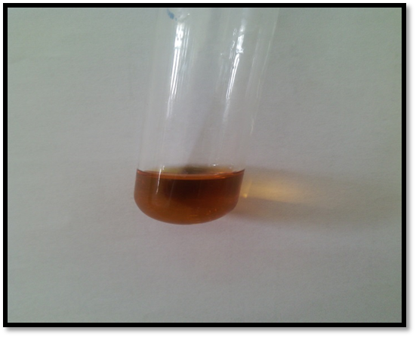
Annexe 1:Détection chimique des alcaloïdes
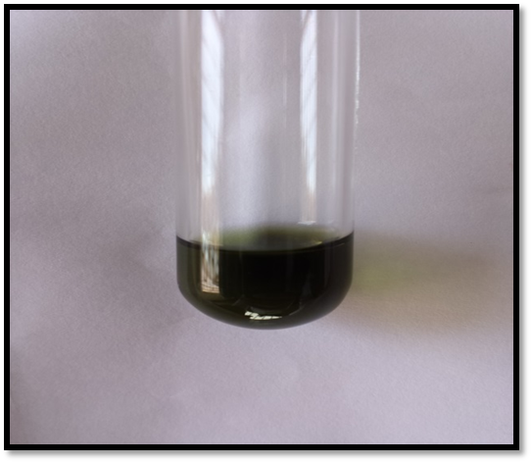
Annexe 2:Détection chimique des Polyphénols
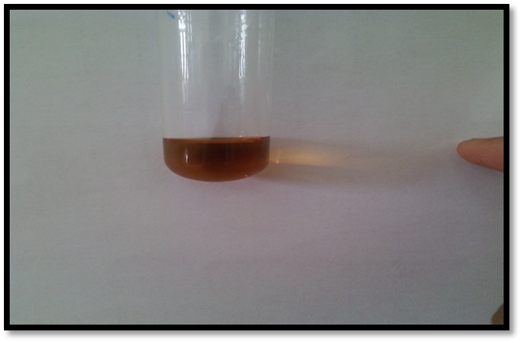
Annexe 3:Détection chimique des polyterpénes
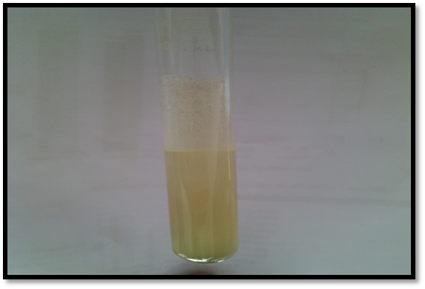
Annexe 4 :Détection chimique des saponosides
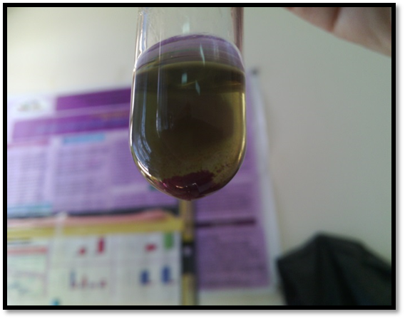
Annexe 5 :Détection chimique des composée réducteurs
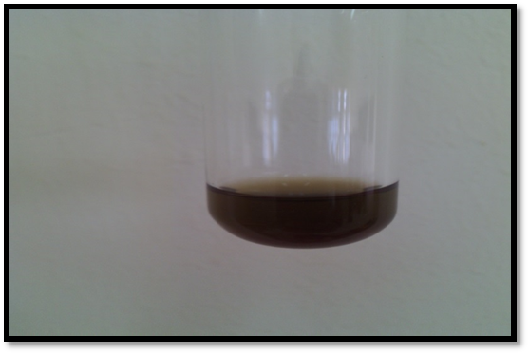
Annexe 6:Détection chimique des stérols et triterpènes
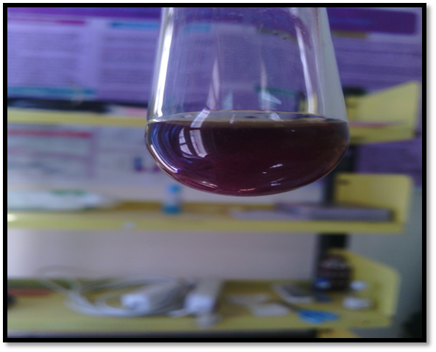
Annexe 7:Détection chimique des stéroïdes
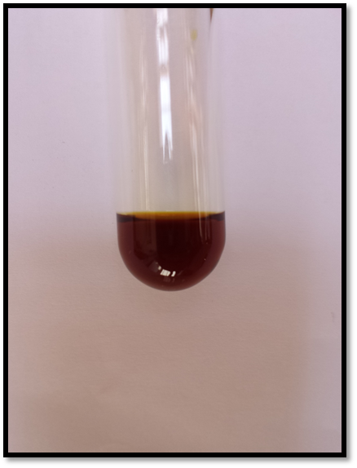
Annexe 8:Détection chimique des flavonoïdes

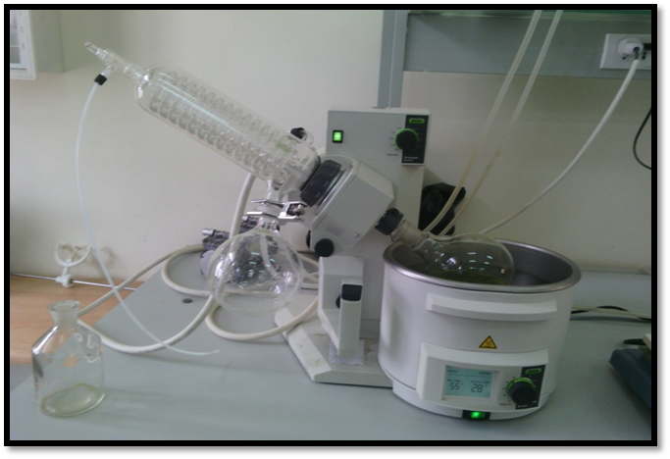
Annexe 9 : Evaporateur rotatif
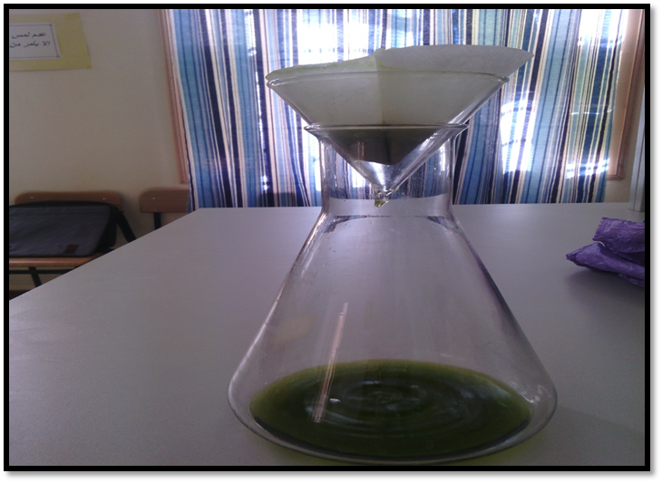
Annexe 10: Filtration de l'extrait EtOH
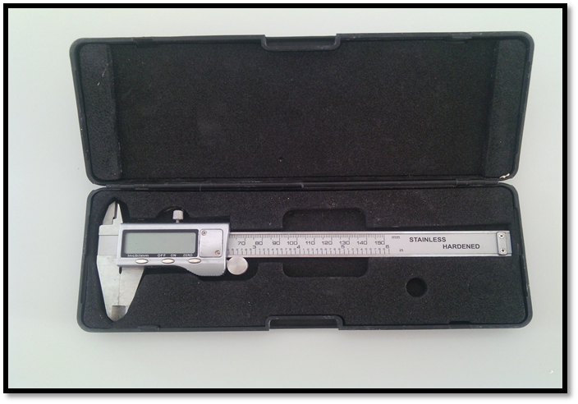
Annexe 11 :Pied à coulisse automatique utilisé dans les mesures des diamètres des zones d’inhibitions et l'augmentation de l'œdème.
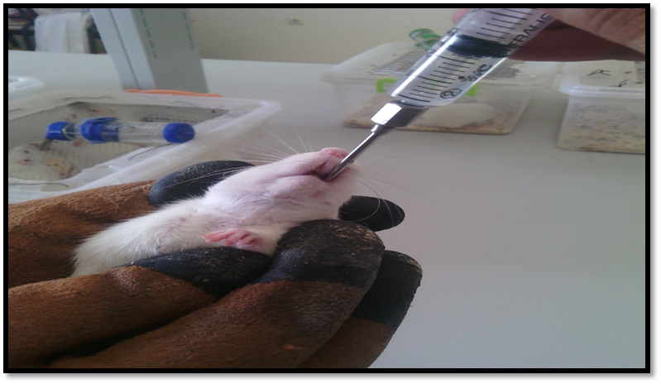
Annexe 12: Administration des extraits par gavage gastrique.

Annexe 13 :Pourcentages d’inhibition du radical libre DPPH en fonction des différentes concentrations utilisées pour l’extrait EtOH

Annexe 14 : Pourcentages d’inhibition du radical libre DPPH en fonction des différentes concentrations utilisées pour l’huile essentielle

Résumé
Myrtus nivellei est une plante saharo-endémique, appartenant à la famille des Myrtacées, très réputée au sud algérien pour ses vertus thérapeutiques en médecine populaire. Cependant, ses usages restent, toutefois, exclusivement limités au savoir-faire ancestral. Dans le présent travail l’extrait a été préparé par la macération de la partie arienne de Myrtus nivellei dans l'éthanol et l'huile essentielle obtenu par hydrodistillation ont servi à l’étude de l’activité antimicrobienne, antioxydante et anti-inflammatoire. Les rendements respectifs sont : 6.21±1.28%, 1.44±0.56% pour l’extrait et l’huile essentielle. Les analyses spectrophotométriques effectuées ont montré que l'extrait éthanolique riche en polyphéol totaux (119,65±9,10µg EAG/mg MS) et en flavonoïdes (41,88 ±1,91 µg EQ/mg MS). L’évaluation du pouvoir antioxydant par la méthode du piégeage des radicaux libres a montré que l'extrait éthanolique étudié à une très bonne activité réductrice, avec une IC₅₀ égale à 24.79±1.03 µg/ml et celle de l'huile égale 2.25±0.21 mg/ml. D’autre part, le test de FRAP a révélé que l’extrait éthanolique a le meilleur pouvoir réducteur par rapport à l'huile. Le test de PM aussi a révélé que l'extrait a une activité réductrice importante. L'étude de l'activité antimicrobienne montre que l'extrait et l'huile possèdent une très bonne activité contre S.aureus ATCC 25923, E.coli ATCC 25922 et une absence d'activité contre P. aeruginosa ATCC 27853. L'évolution de l'activité anti-inflammatoire a montré que l'administration de l'extrait éthanolique aux doses de 400 et de 600 mg/kg prévient de façon significative (p<0.05) l'œdème plantaire chez les rats à partir de la 3h du traitement.
Mots clés:Myrtus nivellei, polyphénols, huile essentielle, activité antioxydante, activité antimicrobienne, activité anti-inflammatoire.
ملخص
ريحانالصحراءالوسطىهونباتمستوطنفيالصحراءتابعالىعائلةالآسيّات, وهومشهورفيالجنوبالجزائريلخصائصهالعلاجيةفيالطبالشعبي,الااناستخداماتهبقيتمقتصرةعلىمعلوماتموروثةمنطرفالاجداد . فيهذاالعملالحاليتمتحضيرالمستخلصعنطريقنقعالجزءالهوائيمننبات ريحان الصحراء الوسطىفيالإيثانولوالزيتالأساسيالتيتمالحصولعليهعنطريقالتقطيربالبخارفياطاردراسةالفعاليةالمضادةللميكروبات،للأكسدة،وللالتهابات. تمالحصولعلىالمردود:6.21±1.28%,, 1.44±0.56علىالتواليبالنسبةللمستخلصوالزيوتالطيارة. التحاليلالطيفيةاظهراتأنالمستخلصالإيثانوليغنيبالبوليفينول) 119.65± 9.10ميكروغراممكافئمنحمضالغاليك /مغمنالمادةالجافةللمستخلص(,وفلافونيدات)41,88 ±1,91ميكروغراممكافئمنالكرسيتين/ مغمنالمادةالجافةللمستخلص(.وأظهرتقييمالنشاطالمضادللأكسدةمنخلالطريقةتثبيطالجذورالحرةأنالمستخلصالاثانوليالمدروسلهنشاطيةارجاعيةجيدة،IC ₅₀يساوي 1.03± 24.79 ميكروغرام / ملوالزيتIC ₅₀يساوي 0.21 ±2.25 ملغ / مل. وعلاوةعلىذلك،كشفتاختبارFRAPعلىأنالمستخلصالايثانوليلديهقدرةارجاعيةجيدةبالمقارنةمعالزيت . وكشفاختبارPMأيضاعلىالقدرةالارجاعيةالمهمةللمستخلص . وتشيردراسةالفعليةالمضادةللميكروباتعلىانالمستخلصوالزيتالاساسيلهمفعاليةجيدةجداضدS.aureusATCC 25923, E.coli ATCC 25922وغيابالفعاليةضدP. aeruginosa .وقداضهرالنشاطالمضادللالتهاباتعلىأنالمستخلصالايثانوليفيجرعةمن 400 إلى 600 مغ/كلغيمنعبشكلهام (p<0.05) التورمفياقدامالجرذانابتداءمنالساعةالثالثةمنالعلاج.
كلماتمفتاحية :ريحانالصحراءالوسطى, البوليفينول, الزيوتالطيارة, الفعاليةالمضادةللأكسدة , الفعاليةالمضادةللبكتيريا, الفعاليةالمضادللالتهابات.

